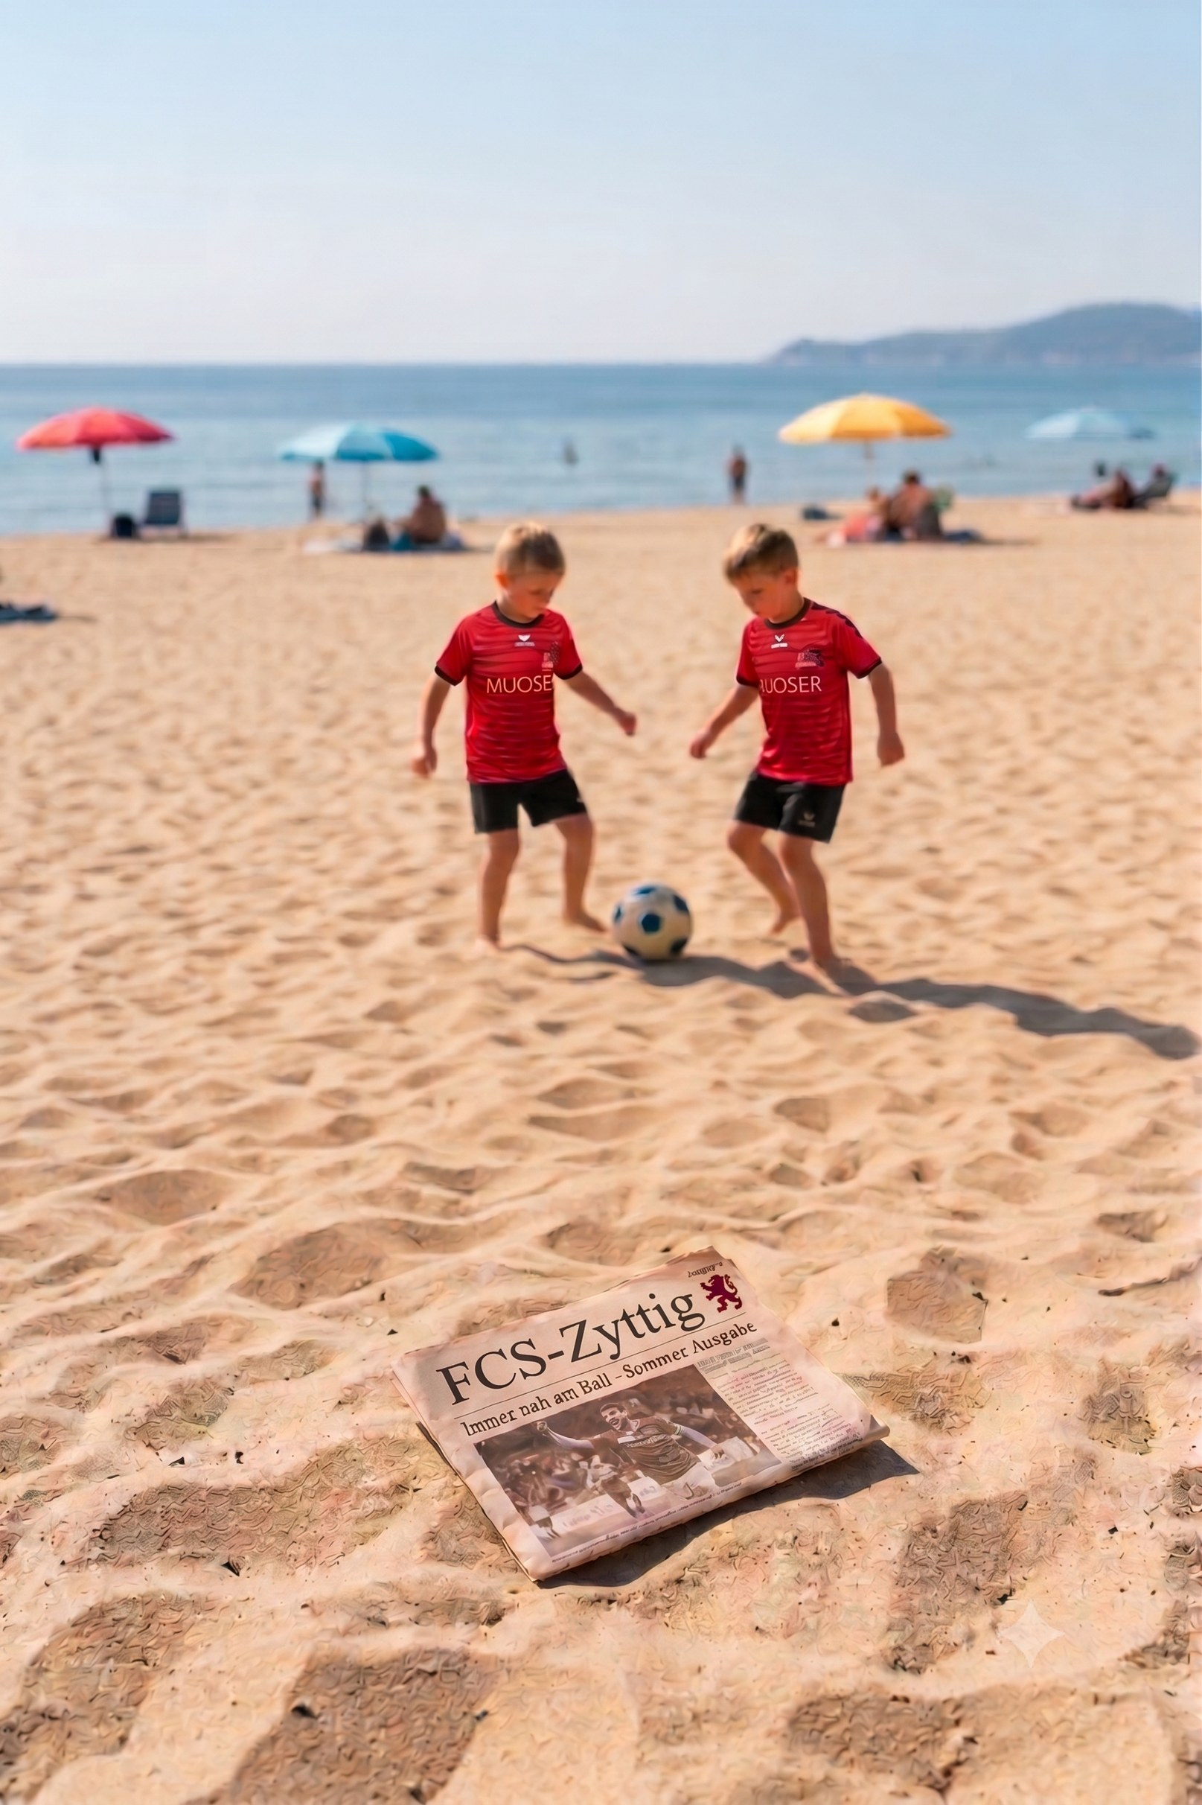


S
Fussballclub Schattdorf
6467 Schattdorf
Sommer 2026



Inhalt
Impressum, Vereinsdaten, Adressen 4
Präsident 5
VORWORT DES PRÄSIDENTEN 5
Einladung zur 93. Generalversammlung 7
Events 8
Fasnachtsanlässe 2026 im Clubhaus 8
19. Jassturnier des FC Schattdorf 11
Sportchef 15
Herausfordernd, lehrreich und immer im Sinne des FC Schattdorf 15
Rückblick auf die Saison der 2. Mannschaft 20
Torhüter-Chaos in der 5. Liga 24
Rückrundenbericht 2026 — jetzt mit echter Fussballhumor-DNA 28
Saisonbericht Team Uri Frauen 1 31
Saisonbericht Team Uri Frauen 2 33
Junioren 35
Von unnützen Statistiken und Hard Rock 35
Sonstiges 40
Fussballschule 46
Trainer gesucht 48

Impressum, Vereinsdaten, Adressen

Herausgeber: FC Schattdorf, 6467 Schattdorf, www.fcschattdorf.ch
Redaktion: Aschwanden Joel, Studenmätteli 2, 6462 Seedorf — 079 389 66 59
Redaktionsschluss: 31. Juli 2026
Inserat-Annahme: FC Schattdorf, FCS-Zyttig, 6467 Schattdorf
Auflage: Online / 70 gedruckt
Ausgabe: Sommer 2026 / 38. Jahrgang, 74. Nummer
Wichtige Adressen
Präsident | Bomatter Ralph, Kirchgasse 1a, Schattdorf | 079 390 42 01
Vizepräsident | Herger Iwan, Klausenstrasse 11a, Altdorf | 078 698 91 95
Marketing | Schorno Patrick, Zwyergasse 27, Altdorf | 079 273 78 11
Administration | Deplazes Monja, Achern 54, Schattdorf | 078 658 44 34
Finanzen | Gisler Claudia, Stiege 32, Bürglen | 078 859 55 83
Infrastrukturen | Planzer Reto, Gandrütti 47, Schattdorf | 079 487 31 26
Wettspielbetrieb | Indergand Markus, Gotthardmatte 26, Schattdorf | 079 219 66 27
Sportchef | Gnos René, Grundmatte 9, Schattdorf | 079 420 61 20
Junioren-Obmann | Herger Iwan, Klausenstrasse 11a, 6460 Altdorf | 078 698 91 95
Veranstaltungen | Gisler Orlando, Wegmatt 16, Altdorf | 079 454 25 07
Protokoll | Küttel Jasmin, Langgasse 9, Schattdorf | 041 870 86 30
Sponsoring | Schorno Patrik, Zwyergasse 27, Schattdorf | 079 273 78 11
Kommunikation | vakant
Trainer 1. Ms. | La Bella Saverio, Grosswilstrasse 5, Horw | 079 297 88 70
Coach 1. Ms. | Zberg Thomas, Steinermatt 2, Schattdorf | 079 379 73 10
Trainer 2. Ms. | Sureta Igor, Spätach 1b, Erstfeld | 078 725 28 75
Coach 2. Ms. | Zurfluh Roger, Eyrütti 6, Schattdorf | 079 372 64 26
Trainer 3. Ms. | Jäger Yannic, Militärstrasse 12, Schattdorf | 079 173 36 05
Trainer Frauen I | Arnold Fabrice, Furrersgrund 7, Altdorf | 079 478 85 65
Verantwortliche Frauen | Scheiber Dominique, Hintere Schilligmatte 4, Bürglen | 079 296 27 26
Trainer Senioren | Britschgi Marino, Gotthardmatte 4, Schattdorf | 079 637 54 98
Verantwortlicher Sen. | Britschgi Marino, Gotthardmatte 4, Schattdorf | 079 637 54 98
«Schiri»-Verantw. | Gisler Stephan, Attinghauserstrasse 43, Altdorf | 079 234 91 90
J+S-Coach | Arnold Karl, Furrersgrund 3, Altdorf | 079 159 82 38
SFV-Anmeldestelle | Hauger Roger, Bristenstrasse 9, Altdorf | 078 682 14 68
OK-Chef Grümpelt. | Arnold Paul, Bärengässli 5, Altdorf | 079 706 55 64
Präsident Top Club | Mahrow Kai, Bötzlingerstrasse 26, Schattdorf | 079 605 08 19
Vereinsdaten
SFV Klub-Nr.: 02137
UKB IBAN: CH75 0078 001 9474 1
1. Gründung: 1916
2. Gründung: 1933
Sportplatz: Grüner Wald (100 × 62 m)

Präsident
Ralph Bomatter
Vorwort

VORWORT DES PRÄSIDENTEN
Liebe Mitglieder, Freunde und Unterstützer des FC Schattdorf
Eine weitere Saison liegt hinter uns – eine Saison mit Höhen und Tiefen, aber vor allem mit vielen Menschen, die sich mit grossem Engagement für unseren FC Schattdorf eingesetzt haben. Ein Verein wie unserer lebt nicht nur von den Resultaten auf dem Platz, sondern vor allem von den vielen Personen, die im Hintergrund Verantwortung übernehmen und ihre Zeit für Rot-Schwarz einsetzen. Mein herzlicher Dank gilt deshalb meinen Vorstandskolleginnen und -kollegen sowie allen Trainerinnen und Trainern, Betreuern, Funktionären, Schiedsrichtern und den zahlreichen weiteren ehrenamtlich engagierten Helferinnen und Helfern. Ohne euren Einsatz wäre ein aktives Vereinsleben in dieser Form schlicht nicht möglich. Danke, dass ihr unseren Verein mittragt und weiterentwickelt.
Auch sportlich dürfen wir auf eine insgesamt erfreuliche Saison zurückblicken. Unsere 1. Mannschaft hat nach einem schwierigen Start in die Rückrunde und der Trainerentlassung Charakter bewiesen. Das Team hat sich gefangen und die Meisterschaft versöhnlich abgeschlossen. Auch unsere 2. Mannschaft durfte lange vom Aufstieg träumen. Zwar hat es am Ende nicht ganz gereicht, doch die Entwicklung stimmt zuversichtlich und die Formkurve zeigt klar in die richtige Richtung. Ebenso erfreulich präsentieren sich unsere Junioren- sowie die weiteren Aktivteams. Über alle Alters- und Leistungsstufen hinweg wird engagiert gearbeitet, und wir dürfen mit den gezeigten Leistungen zufrieden sein.
Ein Highlight war in diesem Jahr die erstmalige Durchführung unseres Kick-in-one-Fussballgolfs. Dass ein neuer Anlass nicht vom ersten Moment an perfekt funktioniert, liegt in der Natur der Sache. Wir sind uns bewusst, dass insbesondere das Timing beim Sponsorensammeln Verbesserungspotenzial hat, sodass weniger Überschneidungen mit dem Grümpi-Losverkauf entstehen. Die entsprechenden Rückmeldungen nehmen wir ernst und werden sie in unsere zukünftigen Planungen einfliessen lassen. Gleichzeitig hat uns das sehr positive Echo der Teilnehmenden bestätigt, dass sich der Aufwand gelohnt hat. Für viele war das Kick-in-one-Fussballgolf ein tolles Erlebnis, weshalb wir überzeugt sind, diesen Anlass auch künftig wieder durchführen zu wollen. Ein herzliches Dankeschön gilt an dieser Stelle meinen Vorstandskollegen sowie Patrik Müller für die grosse Unterstützung bei der Organisation und Durchführung.
Vielleicht stellt sich der eine oder die andere die Frage, weshalb wir als Verein solche zusätzlichen Anlässe überhaupt durchführen. Die Antwort ist einfach: Sie ermöglichen uns Investitionen, die unseren Mitgliedern langfristig zugutekommen. Auch im kommenden Vereinsjahr möchten wir verschiedene Projekte realisieren. Geplant sind unter anderem ein neuer Veloparkplatz mit Platz für rund 78 Fahrräder und 25 Kickboards beim Eingangsbereich, die Absperrung der Zufahrt beim Galgenwäldli, damit diese als Blaulichtzufahrt jederzeit frei bleibt, der Einbau einer Enthärtungsanlage zur Verlängerung der Lebensdauer unseres Boilers sowie zusätzliche Lagermöglichkeiten auf der Grundmatte und damit verbunden auch der Erwerb von neuen, hochwertigen Fussballtoren für unsere Nachwuchsabteilung. Solche Investitionen kommen unserem gesamten Verein zugute und sind nur dank zusätzlicher Einnahmen sowie der Unterstützung unserer Mitglieder, Sponsoren und Gönner realisierbar.
Ein weiterer Schwerpunkt wird in der kommenden Saison die Teilnahme am Programm «SFV Quality Club» sein. Dieses Programm unterstützt Vereine dabei, ihre Strukturen und Prozesse gezielt weiterzuentwickeln und sich in Bereichen wie Vereinsführung, Organisation, Ehrenamt, Nachwuchs oder Kommunikation nachhaltig zu verbessern. Genau das entspricht auch unserem Selbstverständnis: Wir wollen uns nicht auf Erreichtem ausruhen, sondern unseren Verein kontinuierlich weiterentwickeln. Ich freue mich darauf, diesen Weg gemeinsam mit dem Vorstand und vielen engagierten Vereinsmitgliedern zu gehen und dabei neue Impulse für die Zukunft des FC Schattdorf zu gewinnen.
Ich danke euch allen herzlich für euren Einsatz und eure Unterstützung für unseren FC Schattdorf.
Ralph Bomatter, Präsident


Generalversammlung

Einladung zur 93. Generalversammlung
Freitag, 21. August 2026, 19.00 Uhr,
auf dem «Grünen Wald» und im Clubhaus des FC Schattdorf
Traktandenliste 93. GV vom 21. August 2026
1. Begrüssung
2. Anwesenheitskontrolle
3. Wahl der Stimmenzähler
4. Protokoll der 92. Generalversammlung vom 22. August 2025
5. Mutationen
6. Ressortberichte
6.1 Präsident
6.2 Sportchef
6.3 Juniorenobmann
7. Finanzen
7.1 Kassabericht per 30. Juni 2026
7.2 Bericht der Revisoren
7.3 Genehmigung der Jahresrechnung 2025/26
8. Wahlen
8.1 Präsident
8.2 Sportchef
8.3 Spiko
8.4 Administration
8.5 Marketing
8.6 Revisor
9. Festsetzung der Mitgliederbeiträge 2026/27
10. Vorstellung und Beschlussfassung Budget 2026/27
11. Anträge
11.1 Seitens des Vorstands
11.2 Seitens der Mitglieder
12. Ehrungen
13. Verschiedenes
14. Nachtessen

Events
Chef Veranstaltungen Orlando Gisler
Rückblick · Fasnacht

Fasnachtsanlässe 2026 im Clubhaus
Von folgenden Anlässen folgt kein Bericht:
• Samstag, 14. Februar 2026 — Fasnachtssamstag
• Samstag, 21. Februar 2026 — Vorstandsausflug 2026
• Donnerstag, 4. Juni 2026 — Kick in One
• Samstag, 13. Juni 2026 — Saisonabschluss
• Donnerstag, 18. Juni 2026 bis Samstag, 20. Juni 2026 — 33. Dorf- und 66. Grümpelturnier

Auch in dieser Fasnacht konnten wir wieder die Katzenmusik Schattdorf sowie begeisterte Fasnächtler bei uns im Clubhaus begrüssen. Folgende Anlässe durften wir organisieren:

Freitag, 30. Januar 2026 — Vereinsfasnacht
Am Freitagabend konnten wir eine stattliche Anzahl Fasnächtler im Clubhaus begrüssen. Bei gemütlichem Zusammensein und der guten Unterhaltung von DJ Rämi konnten wir im Clubhaus einen gemütlichen Abend verbringen. Allen Helfern am Buffet und Grill ein herzliches Dankeschön für den grossartigen Abend.
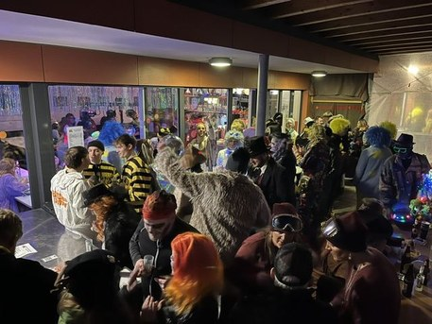 | 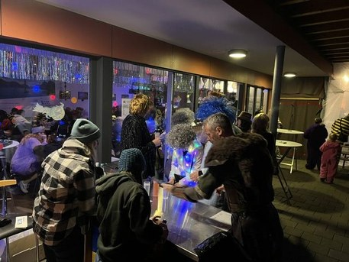 | 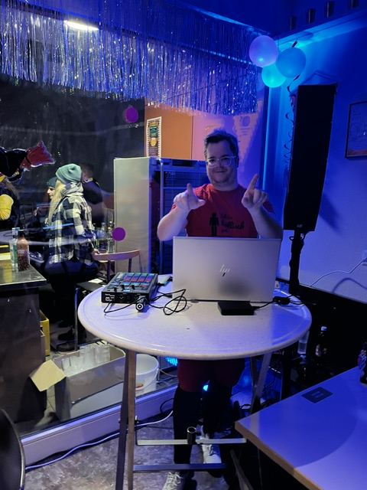
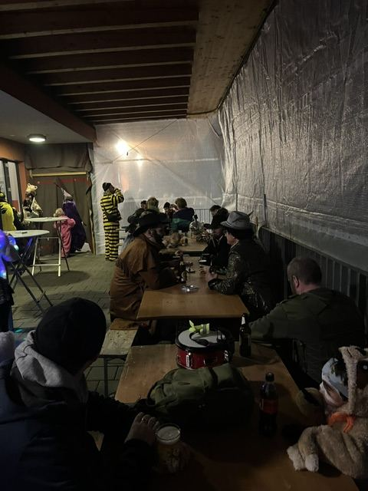 | 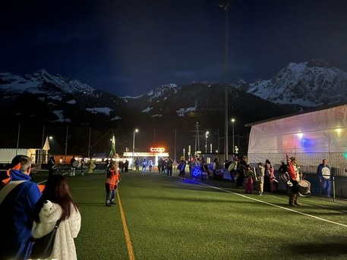 | 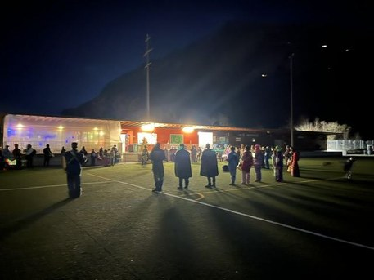
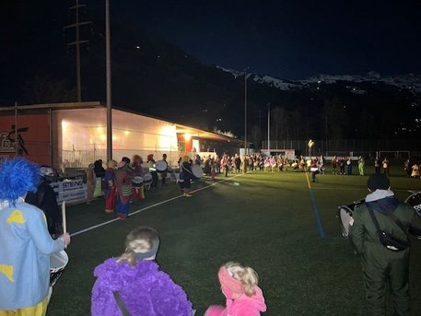 | 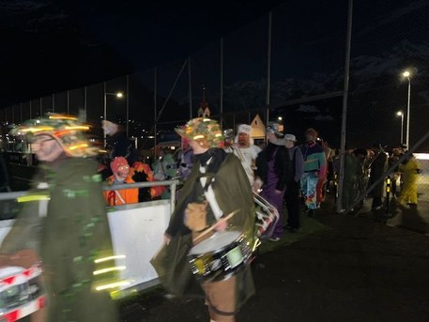

Samstag, 31. Januar 2026 — SBU-Fasnacht
Am Samstag durften wir eine fröhliche Anzahl Fasnächtler auf dem Sportplatz Grüner Wald in Schattdorf begrüssen.
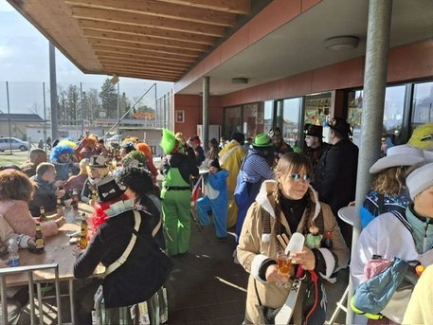 | 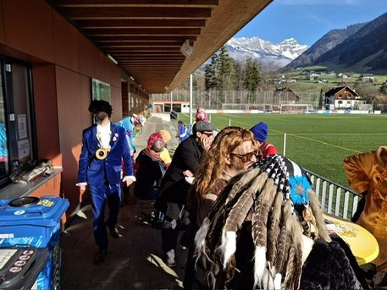 | 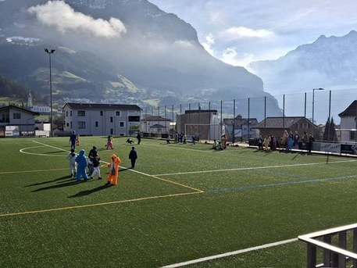
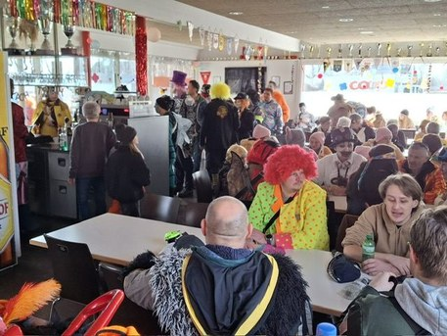 | 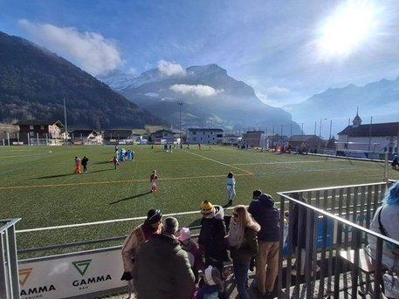

Samstag, 7. Februar 2026 — Jung & Alt Fasnacht
Auch am Samstag, 7. Februar 2026, durften wir wieder zusammen mit der KaMu Schattdorf einen grossartigen Anlass «Jung & Alt» organisieren. An dieser Stelle dem ganzen Vorstand der KaMu Schattdorf ein herzliches Dankeschön für ihre Unterstützung. Nebst dem Clubhaus und dem Grill sowie dem Unterhaltungsprogramm mit dem Künstler wurde den Anwesenden ein gemütlicher und unterhaltsamer Tag geboten. An dieser Stelle allen Helfern und Mitwirkenden ein herzliches Dankeschön.
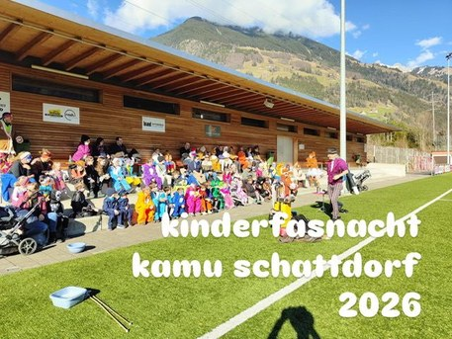 | 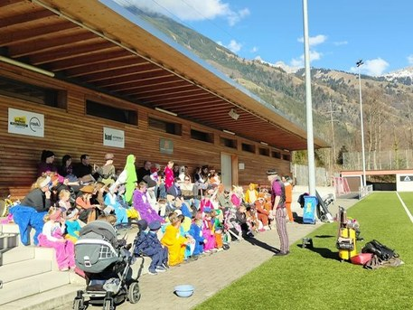 | 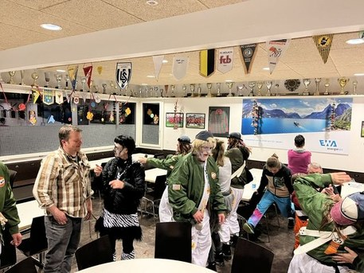
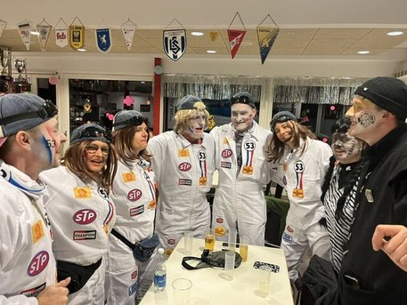

Dankeschön für die «närrische» Zeit
Wir vom Clubhaus möchten uns herzlich bei allen Helfern und guten Seelen an den Anlässen im Clubhaus bedanken. Ohne die Unterstützung von vielen helfenden Händen wären solche Anlässe kaum zu bewältigen.
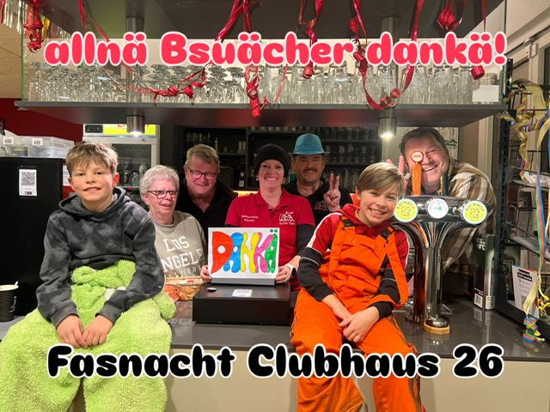

Orlando Gisler

Rückblick · Jassen

19. Jassturnier des FC Schattdorf
Am Freitag, 16. Januar 2026, trafen sich 26 Paare (52 Teilnehmer) zum jährlichen Jassturnier im Clubhaus. Das in den Vorjahren bestens organisierte Turnier unter der Leitung von Mario Trovatelli ist ein bekannter Anlass im Jahresprogramm des FCS. Die diesjährige Organisation unter der neuen Leitung von Orlando Gisler, Simon Geisser, Reto Infanger und Mario Trovatelli kann sicher als Erfolg abgeschlossen werden. Nach dem Start konnten nach der 2. Runde alle Teilnehmer am Grill verpflegt werden, sodass der 2. Teil gestärkt in Angriff genommen werden konnte.
Als Preise konnten wir den ersten 10 Jasspaaren ein kleines Präsent überreichen. An dieser Stelle herzlichen Dank an die Sponsoren: Imholz Sport, Schelbert Bauunternehmung, AXA Winterthur (René Gnos) und Pilatus Flugzeugwerke AG.
Um 22.30 Uhr waren die Auswertungen gemacht und man konnte zur Rangverkündigung übergehen:
1. Rang: Ruedi Geisser und Urs Indergand
2. Rang: Karl Schilter jun. und Karl Schilter sen.
3. Rang: Iwan Herger und Heinz Hürlimann
Der Abend wurde zu später Stunde erfolgreich und gemütlich beendet, und im Januar 2027 wird voraussichtlich der 20. Jassabend des FC Schattdorf stattfinden.
Ein grosser Dank dem Clubhausteam Yvonne und Walti Gerber, den Grilleuren Werni Aschwanden, Kusi Gisler und Markus «Müx» Indergand sowie allen Teilnehmern ein herzliches Dankeschön für die Fairness – und bis zum nächsten Mal.
Schlussrangliste — 19. Jassabend, 16. Januar 2026
Rg | Jasspaar | P1 | Rg | P2 | Rg | ZR | P3 | Rg | ZR | P4 | Rg | Total
1 | Ruedi Geisser / Urs Indergand | 1056 | 3 | 961 | 13 | 5 | 1004 | 10 | 4 | 1155 | 2 | 4176
2 | Kari Schilter jun. / Kari Schilter sen. | 980 | 11 | 1081 | 2 | 3 | 1078 | 3 | 1 | 1007 | 8 | 4146
3 | Iwan Herger / Heinz Hürlimann | 892 | 20 | 1067 | 3 | 9 | 842 | 21 | 16 | 1266 | 1 | 4067
4 | Luca Herger / Marcel Fedier | 1023 | 6 | 945 | 14 | 8 | 1016 | 9 | 6 | 983 | 11 | 3967
5 | Linus Arnold / Raphael Arnold | 1033 | 5 | 1039 | 6 | 2 | 1003 | 11 | 2 | 877 | 18 | 3952
6 | Marlen Tresch / Sepp Tresch | 848 | 23 | 1050 | 5 | 14 | 1055 | 4 | 8 | 992 | 9 | 3945
7 | Andre Zgraggen / Sandra Zgraggen | 990 | 8 | 1007 | 9 | 6 | 880 | 17 | 11 | 1009 | 7 | 3886
7 | Stefan Imholz / Daniel Geisser | 1074 | 2 | 1056 | 4 | 1 | 881 | 16 | 5 | 875 | 19 | 3886
9 | Agi Tresch / Stefan Tresch | 903 | 17 | 1023 | 7 | 11 | 1042 | 6 | 7 | 909 | 14 | 3877
10 | Ralph Bomatter / Kurt Briker | 1095 | 1 | 828 | 23 | 12 | 896 | 14 | 14 | 1012 | 6 | 3831
11 | Bärti Walker / Paul Zurfluh | 925 | 15 | 997 | 10 | 13 | 988 | 13 | 9 | 892 | 17 | 3802
12 | Chrigu Zgraggen / Toni Arnold | 983 | 9 | 995 | 11 | 7 | 1083 | 2 | 3 | 729 | 25 | 3790
13 | Felix Zurfluh / Stefan Baumann | 789 | 26 | 902 | 16 | 25 | 1191 | 1 | 10 | 901 | 15 | 3783
14 | Lisi Geisser / Heidi Tresch | 894 | 19 | 817 | 24 | 23 | 1024 | 7 | 20 | 1029 | 5 | 3764
15 | Ruedi Planzer / Sepp Arnold | 901 | 18 | 861 | 21 | 20 | 838 | 22 | 24 | 1145 | 3 | 3745
16 | Stefan Aschwanden / Bruno Aschwanden | 981 | 10 | 889 | 17 | 16 | 999 | 12 | 12 | 875 | 19 | 3744
17 | Sandra Scheiber / Andrea Brücker | 1036 | 4 | 923 | 15 | 9 | 801 | 25 | 18 | 950 | 12 | 3710
18 | Pia Gnos / Theres Welti | 851 | 22 | 874 | 20 | 22 | 1046 | 5 | 17 | 934 | 13 | 3705
19 | Josef Bissig / Elisabeth Bissig | 927 | 14 | 1092 | 1 | 4 | 806 | 24 | 13 | 872 | 21 | 3697
20 | Walti Gerber / Mario Trovatelli | 904 | 16 | 792 | 26 | 24 | 860 | 20 | 25 | 1132 | 4 | 3688
20 | Beatrice Baumann / Isabelle Brücker | 861 | 21 | 1010 | 8 | 15 | 829 | 23 | 22 | 988 | 10 | 3688
22 | Peter Gisler / Henry Euler | 992 | 7 | 877 | 19 | 17 | 885 | 15 | 19 | 855 | 22 | 3609
23 | Julia Arnold / Colette Müller | 957 | 13 | 887 | 18 | 18 | 868 | 18 | 21 | 896 | 16 | 3608
24 | Adi Geisser / Louise Zgraggen | 810 | 25 | 982 | 12 | 19 | 1022 | 8 | 15 | 618 | 26 | 3432
25 | Reto Infanger / Patrik Stampfli | 959 | 12 | 803 | 25 | 20 | 862 | 19 | 23 | 739 | 24 | 3363
26 | Manuel Gnos / Meinrad Epp | 828 | 24 | 834 | 22 | 26 | 693 | 26 | 26 | 752 | 23 | 3107
P1–P4 Punkte pro Passe · Rg Rang der jeweiligen Passe · ZR Zwischenrang nach der 2. bzw. 3. Passe · Quelle: offizielle Rangliste
Events in Bildern
33. Dorf- und 66. Grümpelturnier vom 18. bis 20. Juni 2026 auf dem «Grünen Wald».
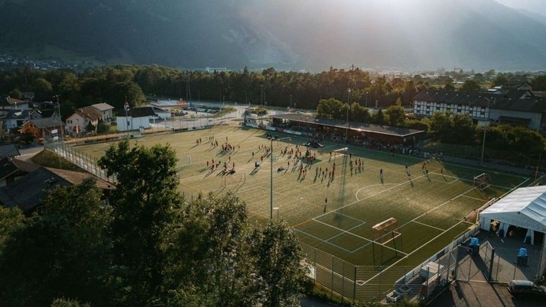 | 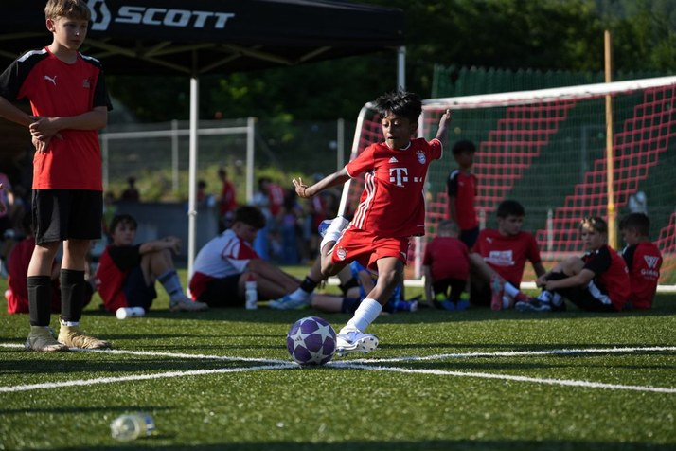
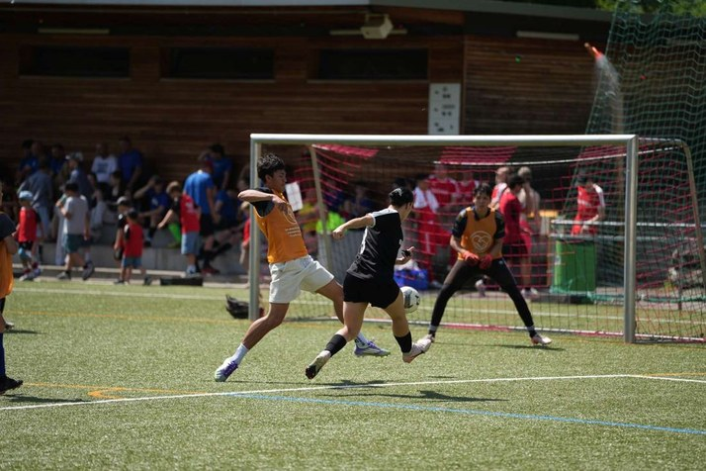 | 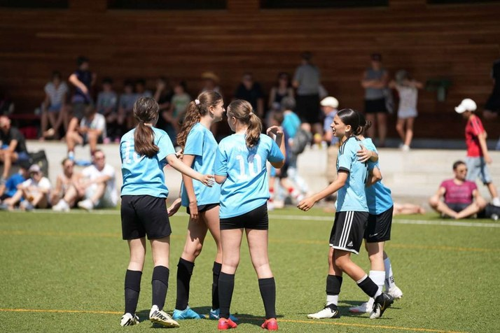
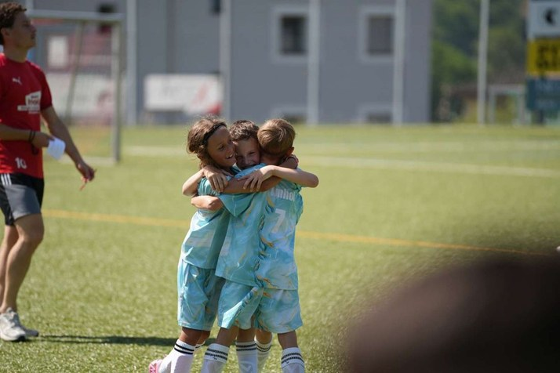 | 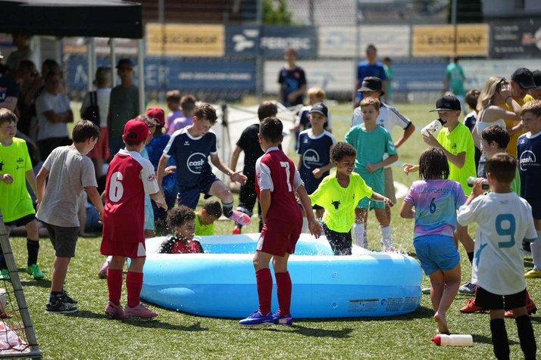
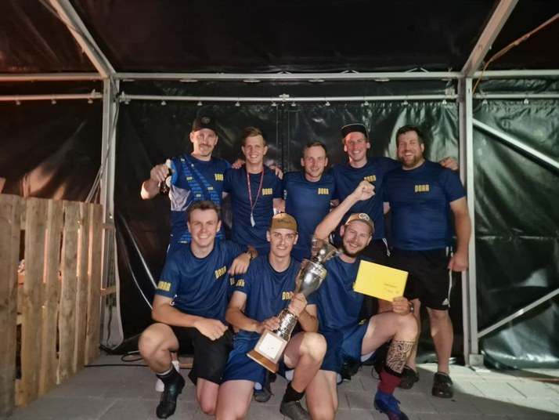 | 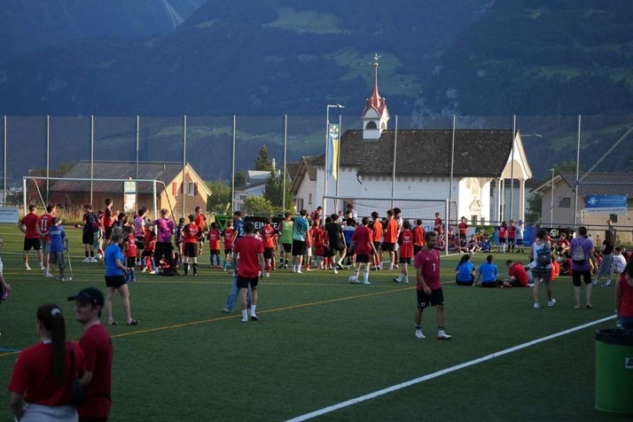

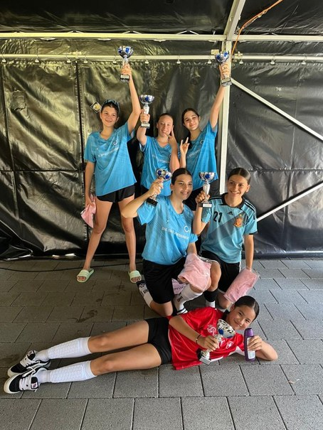 | 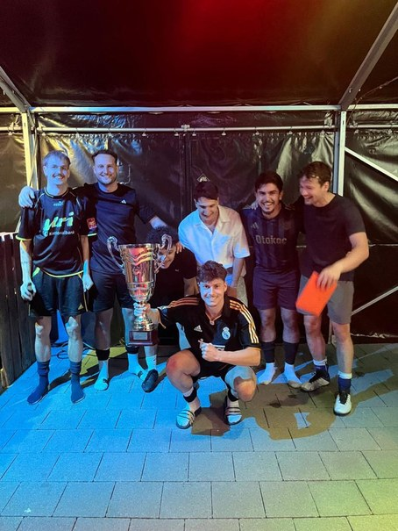 | 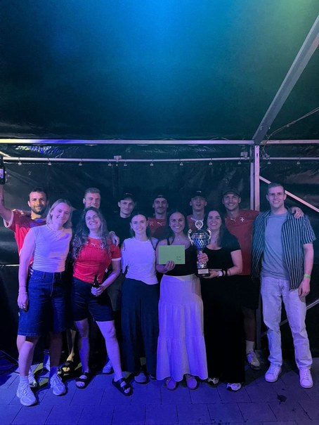

Bevorstehende Veranstaltungen
21.08.2026 93. Generalversammlung, 19.00 Uhr · Grüner Wald / Clubhaus FC Schattdorf
Dez. 2026 Klausfeier · Uristier-Saal, Altdorf
Jan. 2027 20. Jassabend (voraussichtlich) · Clubhaus

Sportchef
René Gnos
2. Liga regional · 1. Mannschaft

Herausfordernd, lehrreich und immer im Sinne des FC Schattdorf
Nach der punktemässig sehr erfolgreichen Vorrunde mit 9 Siegen aus 13 Spielen und insgesamt 28 Punkten und dazu der Serie von sechs Siegen zum Schluss ging man mit viel Selbstvertrauen in die Rückrunde.
Es war wiederum das Ziel, an die erfolgreiche Vorrunde anzuknüpfen, um möglichst lange an der Tabellenspitze dabei sein zu können. Nach einer erfolgreichen Vorbereitungsphase, unter anderem mit Trainingsspielen gegen spielstarke Teams aus der 2. Liga interregional, startete man nicht wie erhofft in die Rückrunde. Sämtliche 4 Startspiele verlor unser Fanionteam, und auch die beiden darauffolgenden Spiele gegen Perlen und Sarnen vermochte man nicht zu gewinnen und erreichte jeweils nur ein Remis. Als man schliesslich auch im 7. Spiel in Folge gegen Brunnen keinen Sieg einholte und wiederum als Verlierer vom Platz gehen musste, entschieden wir uns, zusammen mit Trainer Emanuele de Masi, dass es in dieser Art und Weise nicht weitergehen kann und wir auf dem Trainerposten eine neue Lösung suchen müssen. Ad interim übernahm Thomas Zberg kurzerhand wiederum das Amt des Trainers zusammen mit Coach Reto Infanger, und der Erfolg kehrte bald zurück zum FC Schattdorf. Leider verlor man noch das erste Spiel unglücklich in der Nachspielzeit auswärts bei den Kickers. Doch danach konnte man in allen Spielen bis zum Saisonende punkten und gewann sogar alle 4 letzten Spiele.
Trotz all den Schwierigkeiten darf man wiederum von einer guten Saison sprechen. Aus 26 Spielen erzielte man 43 Punkte und beendete die Saison auf dem 5. Tabellenrang. An dieser Stelle gehört sicherlich ein Kompliment an das Team. Die Reaktion, welche das Team nach dem nicht einfachen Rückrundenstart gezeigt hat, verdient Respekt und zeugt von einem tollen Mannschaftsgefüge.
Aus Vereinssicht war die Saison sicherlich auch sehr anspruchsvoll. Es ist nie gewünscht oder gesucht, während der Saison eine neue Lösung auf Trainerebene finden zu müssen. Doch das Wohl und die DNA des Vereins stehen immer im Vordergrund, und dieses Ziel wurde und muss immer oberste Priorität haben. Der FC Schattdorf steht dafür ein, seinen Spielern ein Ambiente zu bieten, um Spass zu haben und gleichermassen erfolgreich zu sein. Er steht natürlich auch dafür ein, junge Spieler zu fördern und zu fordern und ihnen die Möglichkeit zu geben, sich in der 1. Mannschaft zu integrieren. Und ganz wichtig: Wir stehen dafür ein, unser intaktes Vereinsleben stets aufrechtzuerhalten. Die Zuschauer und all die vielen Helfer sollen sich mit der 1. Mannschaft identifizieren können. Nur das ist der richtige Weg und führt uns auch in Zukunft in erfolgreiche Zeiten.
An dieser Stelle möchte ich mich noch kurz bedanken bei:
• Thomas Zberg für die sofortige Zusage als Trainer während der nicht einfachen Situation;
• Reto Infanger für die tolle Zusammenarbeit und Unterstützung während der letzten 5 Saisons;
• Sandro, Boeri, Skander, Gian und Livio für die Vereinstreue über die letzten Jahre;
• Mathias Lussmann für seinen grossen Einsatz in den letzten 3 Saisons als Trainer der 2. Mannschaft;
• der Sportkommission für die Unterstützung;
• … und ganz wichtig: allen Zuschauern, welche unsere Teams immer wunderbar unterstützen, sei es im Stadion Grüner Wald oder auch auswärts – die Teams schätzen das sehr!
Ab der Saison 26/27 übernimmt Saverio La Bella die Funktion als Cheftrainer der 1. Mannschaft, zusammen mit Thomas Zberg, welcher dann die Funktion des Assistenztrainers übernehmen wird.
Sportliche Grüsse — René Gnos, Sportchef FC Schattdorf
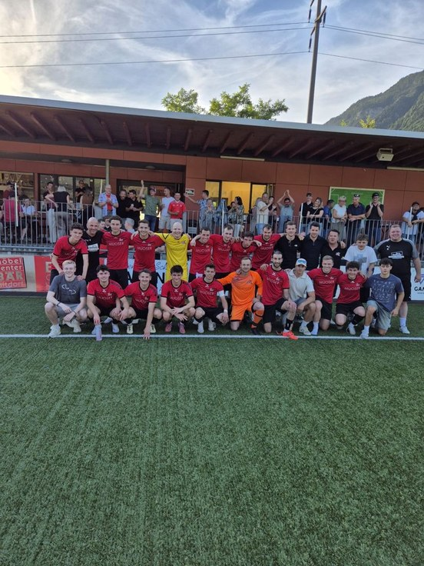 | 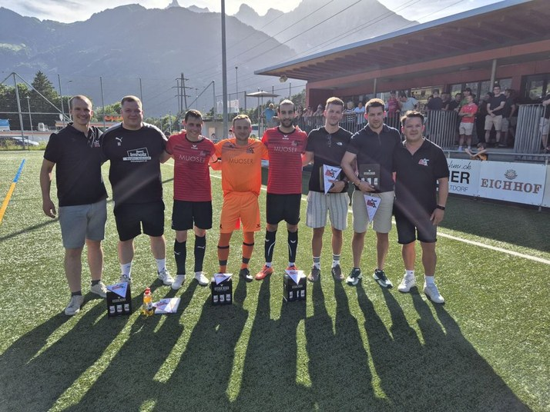

Schlusstabelle 2. Liga - Gruppe 1
Rg | Verein | Sp | S | U | N | Str | Tore | Pkt
1 | SC Goldau | 26 | 16 | 8 | 2 | 58 | 56 : 21 | 56
2 | FC Brunnen | 26 | 17 | 5 | 4 | 64 | 74 : 32 | 56
3 | FC Perlen-Buchrain I | 26 | 13 | 7 | 6 | 65 | 53 : 36 | 46
4 | FC Willisau | 26 | 13 | 4 | 9 | 62 | 48 : 34 | 43
5 | FC Schattdorf | 26 | 13 | 4 | 9 | 99 | 51 : 42 | 43
6 | FC Gunzwil | 26 | 12 | 2 | 12 | 69 | 43 : 57 | 38
7 | FC Kickers Luzern | 26 | 10 | 7 | 9 | 98 | 44 : 36 | 37
8 | SC Obergeissenstein | 26 | 10 | 5 | 11 | 61 | 56 : 56 | 35
9 | FC Rothenburg | 26 | 9 | 5 | 12 | 69 | 39 : 48 | 32
10 | FC Eschenbach | 26 | 8 | 8 | 10 | 72 | 39 : 38 | 32
11 | FC Baar | 26 | 9 | 5 | 12 | 114 | 34 : 51 | 32
12 | FC Sempach | 26 | 7 | 5 | 14 | 60 | 34 : 53 | 26
13 | FC Sarnen | 26 | 7 | 5 | 14 | 78 | 40 : 49 | 26
14 | FC Hochdorf | 26 | 1 | 4 | 21 | 66 | 27 : 85 | 7
Sp Spiele · S Siege · U Unentschieden · N Niederlagen · Str Strafpunkte · Pkt Punkte
Einsatzstatistik 1. Mannschaft
Spieler | Einsätze | Minuten | Tore | Gelb
Agrebi Skander | 22 | 1853 | 2 | 3
Arnold Ben | 10 | 245 | 1 | 0
Arnold Linus | 17 | 1337 | 3 | 1
Arnold Nils | 2 | 2 | 0 | 0
Arnold Yannick | 24 | 2155 | 0 | 4
Aschwanden Joel Ben | 2 | 19 | 0 | 0
Baumann Andri | 23 | 1924 | 4 | 3
Baumann David | 3 | 61 | 0 | 1
Bissig Nico | 18 | 953 | 2 | 0
Gisler Cédric | 10 | 800 | 0 | 1
Gisler Gian | 0 | 0 | 0 | 0
Gisler Joachim | 15 | 1144 | 1 | 6
Gisler Livio | 5 | 211 | 0 | 2
Gisler Noël | 18 | 1208 | 2 | 4
Gisler Tim | 18 | 1118 | 2 | 8
Heinzer Franco | 17 | 1249 | 2 | 1
Herger Noel | 2 | 35 | 1 | 0
Mahrow Robin | 16 | 744 | 2 | 2
Moser Fabio | 3 | 185 | 0 | 0
Muoser Elias | 4 | 133 | 0 | 0
Riesen Tim | 11 | 462 | 0 | 1
Scheiber Ramon | 2 | 40 | 1 | 1
Schorno Mattia | 15 | 617 | 5 | 2
Stampfli Patrik | 23 | 1926 | 9 | 2
Stampfli Sandro | 26 | 2272 | 1 | 2
Wipfli Simon | 22 | 1752 | 2 | 4
Wirth Samuel | 23 | 1870 | 0 | 6
Zgraggen Nico | 21 | 1194 | 8 | 5
Gelb = Verwarnungen
Sponsoren
Team-Sponsoren: Wohncenter Muoser Schattdorf · Imholz Sport Bürglen · Gasthaus Brückli Schattdorf · Kebab Hüsli Schattdorf · Axanova · Schelbert AG
 |  | 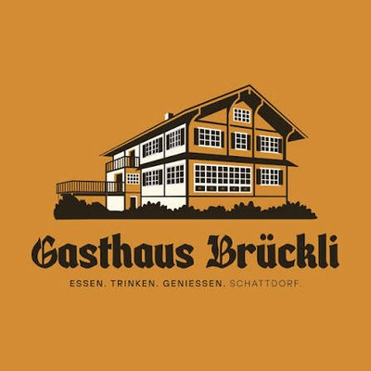
 |  | 



4. Liga · 2. Mannschaft

Rückblick auf die Saison der 2. Mannschaft
Die 2. Mannschaft des FC Schattdorf darf auf eine starke und insgesamt sehr erfolgreiche Saison 2025/2026 zurückblicken. Bereits in der Vorbereitung zeigte das Team gute Ansätze und tankte mit überzeugenden Testspielsiegen gegen Hergiswil II, Brunnen III und Erstfeld II viel Selbstvertrauen. Besonders die offensive Durchschlagskraft und die mannschaftliche Geschlossenheit waren dabei deutlich sichtbar.
Der Start in die Rückrunde verlief nahezu optimal. Mit einem klaren 3:0-Derbysieg gegen Altdorf II und einem überzeugenden 4:1-Heimerfolg gegen Ibach II setzte die Mannschaft früh ein Ausrufezeichen und bestätigte ihre Ambitionen für die zweite Saisonhälfte. Danach folgte jedoch mit dem 1:1 auswärts gegen das spätere Schlusslicht FC Sins b ein erster Dämpfer, bei dem wichtige Punkte liegen gelassen wurden.
Im weiteren Verlauf wechselten sich starke Leistungen mit einzelnen Rückschlägen ab. Besonders die Heimniederlagen gegen Aegeri II, Hünenberg I und Brunnen II verhinderten eine noch bessere Klassierung. Trotzdem bewies die Mannschaft immer wieder Charakter und reagierte auf schwierige Phasen mit wichtigen Erfolgen. Die Auswärtssiege gegen Dietwil, Weggis und Küssnacht II unterstrichen die Qualität und Mentalität des Teams. Vor allem der 1:0-Erfolg beim späteren Meister Weggiser SC darf sicherlich als eines der Highlights der Saison bezeichnet werden.
Bis zum zweitletzten Spieltag durfte die Mannschaft sogar auf die Teilnahme an den Aufstiegsspielen hoffen. Schlussendlich beendete der FC Schattdorf die Saison mit starken 35 Punkten auf dem hervorragenden 4. Tabellenrang – punktgleich mit dem Drittplatzierten FC Ibach II. Damit bestätigte das Team eindrucksvoll seine Zugehörigkeit zur Spitzengruppe der Liga.
Neben den sportlichen Fortschritten bleiben vor allem auch die gemeinsamen Emotionen, die intensiven Spiele und der besondere Teamgeist in Erinnerung. Die Mannschaft hat in dieser Saison gezeigt, welches Potenzial in ihr steckt und dass sie die Qualität besitzt, künftig auch den nächsten Schritt machen zu können.
Zum Abschluss bedankt sich die 2. Mannschaft herzlich bei allen Zuschauerinnen und Zuschauern, Helferinnen und Helfern sowie dem gesamten Umfeld des FC Schattdorf für die Unterstützung während der gesamten Saison.
Die 2. Mannschaft
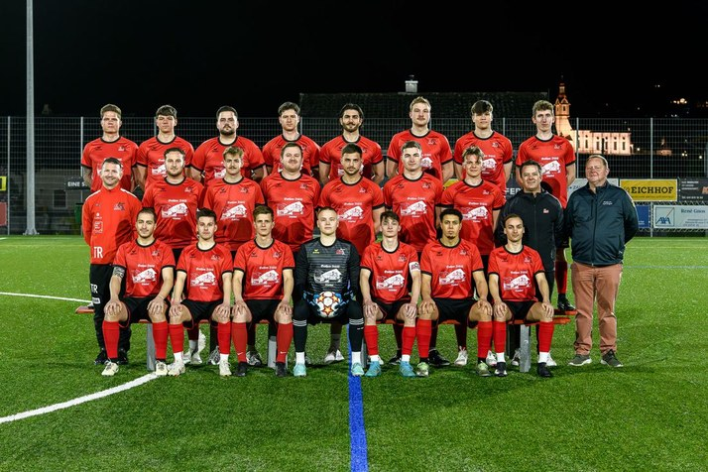 | 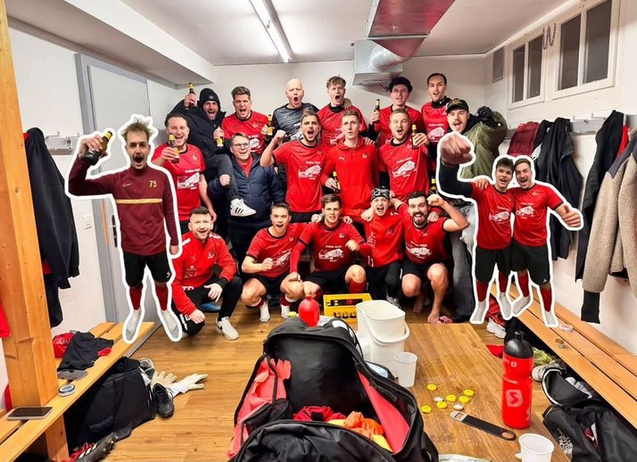

Schlusstabelle 4. Liga - Gruppe 1
Rg | Verein | Sp | S | U | N | Str | Tore | Pkt
1 | Weggiser SC | 18 | 14 | 2 | 2 | 23 | 45 : 16 | 44
2 | FC Brunnen II | 18 | 13 | 2 | 3 | 35 | 48 : 22 | 41
3 | FC Ibach II | 18 | 11 | 2 | 5 | 20 | 46 : 25 | 35
4 | FC Schattdorf | 18 | 11 | 2 | 5 | 53 | 37 : 24 | 35
5 | FC Hünenberg I | 18 | 10 | 3 | 5 | 55 | 52 : 31 | 33
6 | FC Aegeri 2 | 18 | 7 | 4 | 7 | 23 | 31 : 34 | 25
7 | FC Küssnacht a/R II | 18 | 4 | 3 | 11 | 39 | 18 : 33 | 15
8 | FC Altdorf II | 18 | 4 | 2 | 12 | 24 | 22 : 42 | 14
9 | FC Dietwil | 18 | 2 | 2 | 14 | 22 | 24 : 50 | 8
10 | FC Sins b | 18 | 1 | 4 | 13 | 12 | 21 : 67 | 7
Sp Spiele · S Siege · U Unentschieden · N Niederlagen · Str Strafpunkte · Pkt Punkte
Sponsoren
Dress-Sponsor: Gasthaus Brückli, Schattdorf
Team-Sponsor: PORR






5. Liga · 3. Mannschaft

Torhüter-Chaos in der 5. Liga
Die Saison der dritten Mannschaft des FC Schattdorf in der 5. Liga glich in den vergangenen Monaten einer wilden Achterbahnfahrt. Nach einer von Rückschlägen geprägten Rückrunde verabschiedete sich das Team mit einem sensationellen Paukenschlag in die Sommerpause. Am Ende steht der achte Tabellenplatz – und eine Fülle an Geschichten, die so nur der Amateurfussball schreiben kann.
Erst Tag der offenen Tür, dann Kabinen-Chaos
Der Start in die Frühlingsrunde verlief für die Schattdorfer alles andere als nach Wunsch. Besonders die herben Klatschen gegen den FC Flüelen (1:6) und den späteren Gruppen-Dominator FC Baar II (0:8) zeigten der Defensive temporär gnadenlos die Grenzen auf. Als dann auch noch die Partien gegen Steinhausen III, Erstfeld II und Muotathal verloren gingen, drohte das Team gänzlich im Tabellenkeller zu versinken.
Doch die Mannschaft bewies Charakter. Am 31. Mai erlöste man sich im Kellerduell gegen den FC Ibach IV mit einem hart umkämpften 2:1-Heimsieg. Dieser Dreier gab spürbaren Auftrieb für den grossen Showdown am letzten Spieltag: Am Sonntagmorgen empfing man den Tabellenzweiten FC Brunnen III. In einer hochdramatischen Partie wuchsen die Schattdorfer über sich hinaus und bodigten den Favoriten mit 3:2. Man munkelt heute noch in den Katakomben des Sportplatzes, dass bei diesem Coup nicht alles mit ganz rechten Dingen zuging.
Wer hat noch nicht, wer will nochmal?
Für die grösste Kuriosität der Saison sorgte zweifellos die Position zwischen den Pfosten. Trainer Yannic Jäger musste bei der Torhüterfrage seine gesamte Kreativität aufbieten, da das Trikot mit der Nummer 1 regelrecht zum Wanderpokal mutierte: Insgesamt sechs verschiedene Akteure hüteten im Saisonverlauf das Tor. Neben Ex-Stammkeeper Yannic Jäger streiften sich auch Ranadan Fragnito, Kay Schillig und Matteo Zberg die Handschuhe über. In der Rückrunde kam sogar noch Claudio Pfyl hinzu, der den Kasten in insgesamt 7 Einsätzen hütete. Das absolute Highlight folgte jedoch im letzten Spiel gegen Brunnen: Da kein erstklassiger Goalie zur Verfügung stand, ging Stürmer Mariano Prandi «gezwungenermassen» ins Tor – und hielt den sensationellen Sieg mit Bravour fest.
Die alte Garde
In der teaminternen Statistik ragt vor allem ein Name heraus. In der Defensive erwies sich Reto Bissig als der unumstrittene Dauerbrenner: «Papacito Reti» stand in 17 von 18 ausgewerteten Partien in der Startelf und steuerte zudem zwei Treffer bei. Besondere Anerkennung gebührt dem Edeljoker der Mannschaft, Patrick Gamma. Er kam stolze 7-mal als Einwechselspieler von der Bank und bewies eindrücklich, dass Klasse zeitlos ist: Der Routinier überzeugte mit seiner enormen Erfahrung sowie Fitness, sorgte jedes Mal sofort für frischen Wind in der Partie und krönte seine starken 9 Auftritte im Laufe der Saison mit insgesamt vier wichtigen Treffern. Auf ihn konnten die Schattdorfer immer zählen, wenn Not am Mann war.
Ein versöhnliches Fazit und bittere Abschiede
Mit 10 Punkten und einem Torverhältnis von 24:69 Toren schliesst der FC Schattdorf 3 die Spielzeit auf dem 8. Rang ab und liess den FC Ibach IV hinter sich. Was dem Team in manchen Phasen an defensiver Stabilität fehlte, machte es durch vorbildliche Fairness wett: Mit einer verschwindend geringen Anzahl an gelben Karten gehörte man zu den fairsten Teams der Liga.
Nach dem heroischen Erfolg gegen den Tabellenzweiten Brunnen verabschiedet sich die Mannschaft in die verdiente Sommerpause. Wenn der Schwung aus dem Saisonfinale konserviert werden kann, ist mit den Schattdorfern in der nächsten Spielzeit definitiv weiter oben zu rechnen.
Zum Saisonende muss die Mannschaft leider auch einige schmerzliche Abgänge verkraften. Während ein Teil der Routiniers dem unaufhaltsamen Ruf der Biologie folgt und die Fussballschuhe künftig eine Altersklasse höher bei den Senioren schnürt, zieht es andere Akteure in den vorgezogenen, fussballerischen Vorruhestand. Böse Zungen behaupten, der verlockende Ruf der heimischen Couch am Sonntagvormittag war am Ende einfach lauter als die Motivationsansprachen des Trainers. Sie alle werden auf und neben dem Platz schmerzlich vermisst werden.
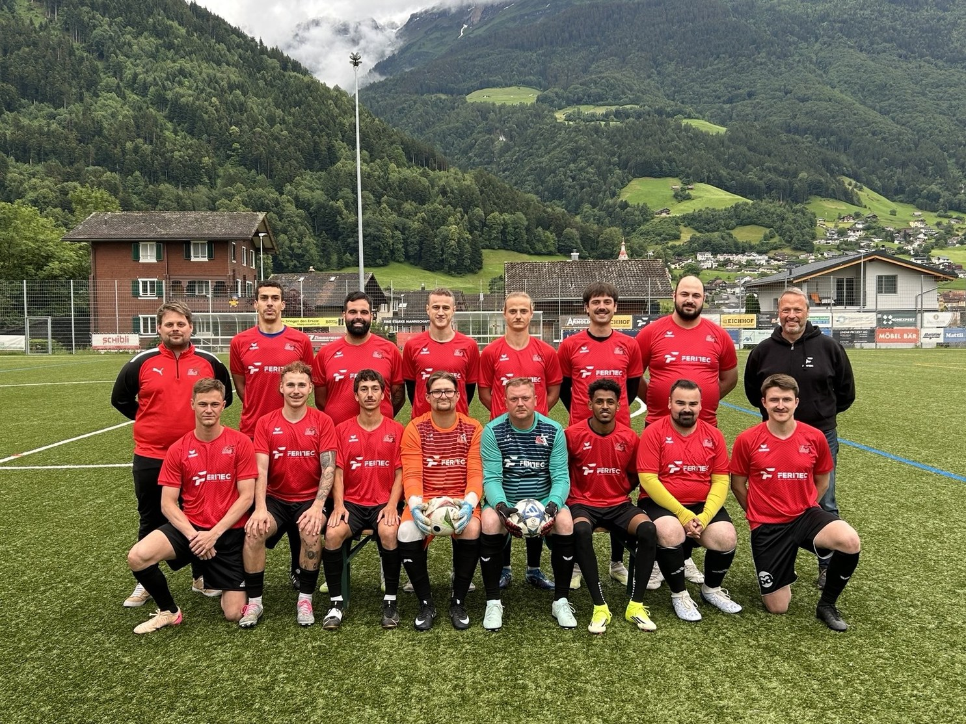

Schlusstabelle 5. Liga - Gruppe 1
Rg | Verein | Sp | S | U | N | Str | Tore | Pkt
1 | FC Baar II | 16 | 13 | 2 | 1 | 18 | 63 : 18 | 41
2 | FC Brunnen IV | 16 | 12 | 1 | 3 | 8 | 59 : 16 | 37
3 | ESC Erstfeld II | 16 | 12 | 1 | 3 | 32 | 55 : 26 | 37
4 | FC Flüelen | 16 | 7 | 3 | 6 | 23 | 56 : 50 | 24
5 | Weggiser SC | 16 | 5 | 2 | 9 | 22 | 26 : 46 | 17
6 | FC Muotathal | 16 | 5 | 1 | 10 | 30 | 39 : 55 | 16
7 | SC Steinhausen III | 16 | 3 | 6 | 7 | 32 | 45 : 63 | 15
8 | FC Schattdorf | 16 | 3 | 1 | 12 | 11 | 24 : 69 | 10
9 | FC Ibach IV | 16 | 2 | 3 | 11 | 11 | 22 : 46 | 9
Sp Spiele · S Siege · U Unentschieden · N Niederlagen · Str Strafpunkte · Pkt Punkte

Sponsoren
Dress-Sponsor: Feritec AG


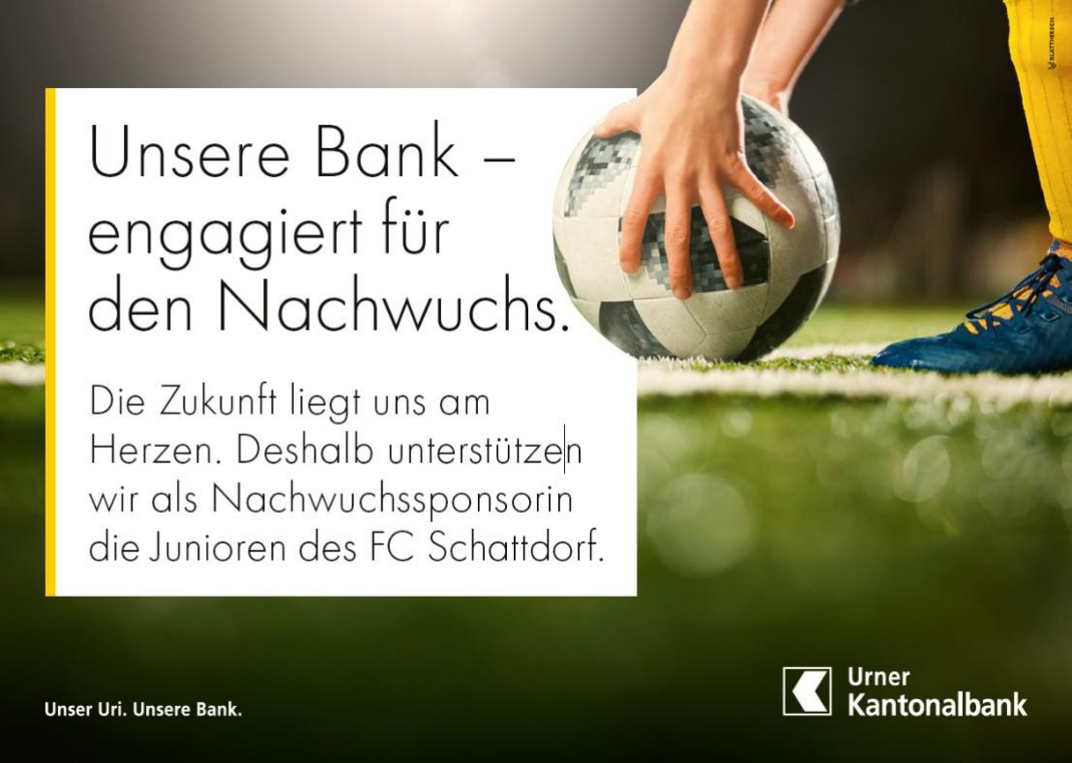

Senioren 30+ Promotion · Team Uri

Rückrundenbericht 2026 — jetzt mit echter Fussballhumor-DNA
Die Rückrunde begann ähnlich verheissungsvoll wie ein Wecker am Montagmorgen: Man weiss, was kommt – und freut sich trotzdem nicht darauf. Die Senioren Uri mussten in den ersten vier Spielen gleich gegen die Top-4 ran. Ein Auftaktprogramm, das an jene Cupauslosungen erinnert, bei denen man hofft: «Bitte nicht die Grossen …» – und dann natürlich genau die Grossen bekommt. Ergebnis: vier Niederlagen am Stück, wie schon in der Vorrunde. Konstanz ist eben auch eine Qualität.
Im ersten Spiel gegen Buochs hielt man in der ersten Halbzeit richtig gut mit und ging sogar in Führung. Es fühlte sich an wie diese magischen Momente, wenn ein Aussenverteidiger plötzlich einen Übersteiger auspackt, den er seit den C-Junioren nie mehr probiert hat – und er gelingt. Doch dann kamen die Eigenfehler. Am Ende stand ein 1:4.
In Cham gab es dann gar nichts zu holen. Das Spiel erinnerte an jene Tage, an denen man schon beim Einlaufen merkt: «Heute wird’s zäh.» 0:4 – und man war froh, dass es nicht noch schlimmer wurde.
Im dritten Spiel gegen den späteren Aufsteiger SC Goldau zeigte Uri lange eine starke Leistung. Es war ein Hin und Her, wie wenn zwei Teams sich gegenseitig den Ball nicht gönnen wollen. Doch vorne liess man zu viel liegen – und wie jeder alte Fussballer weiss: «Wenn du sie nicht machst, macht sie der andere.» Genau so kam es. 2:4.
In Hünenberg verschlief man die ersten 25 Minuten komplett. Es war, als hätte die Mannschaft kollektiv den Anpfiff mit der Platzbewässerung verwechselt. Zwei unnötige Penaltys später stand man 0:2 hinten. In der zweiten Halbzeit kämpfte sich die Bär-Elf zurück und glich zum 2:2 aus – nur um dann mit dem Schlusspfiff das 2:3 zu kassieren. Ein klassischer «Wir waren eigentlich schon in der Kabine»-Moment.
Erst im fünften Spiel der Rückrunde platzte der Knoten – und wie. Ein 4:0 gegen den SC Kriens, ein Sieg, der sich anfühlte wie der erste warme Frühlingstag nach einem langen Winter. Plötzlich lief der Ball, plötzlich lief alles.
Doch im nächsten Spiel gegen Perlen regnete es so stark, dass man fast Schwimmflossen gebraucht hätte. Der Ball blieb stehen, die Laune auch – 1:2-Niederlage. Ein Spiel, das man eher in die Kategorie «Wetterlotterie» einordnet.
Beim Familien-Spiel in Altdorf, bei Temperaturen, die selbst Kunstrasen zum Schmelzen bringen könnten, gelang dann der nächste Dreier. 2:1 gegen Rotkreuz. Die Hitze war so brutal, dass selbst der Schiedsrichter aussah, als würde er gleich um eine Trinkpause bitten.
Im zweitletzten Spiel gegen Weggis zeigte die Urner-Elf dann Fussball, der so flüssig war wie ein frisch geölter Rasenmäher. 4:1 – ein Spiel, bei dem man merkte: Heute passt einfach alles. Selbst die Einwürfe sahen elegant aus.
Die Rückrunde endete dann, wie sie begonnen hatte – mit einer Niederlage. 2:5 in Alpnach. Ein Spiel, das man wohl unter «Lehrblätz» verbucht. Oder wie ein erfahrener Seniorenspieler mal sagte: «Manchmal gewinnt man, manchmal lernt man. Und manchmal lernt man halt ein bisschen mehr.»
Zum Schluss ein grosses Dankeschön an den Trainerstaff und die Clubhausteams der drei Urner Vereine für ihren unermüdlichen Einsatz über die gesamte Saison hinweg. Ohne euch wäre das Ganze nur halb so organisiert, halb so motiviert – und vermutlich doppelt so chaotisch.
Senioren Team Uri

Schlusstabelle Senioren 30+ Promotion - Gruppe 1
Rg | Verein | Sp | S | U | N | Str | Tore | Pkt
1 | SC Goldau | 18 | 15 | 2 | 1 | 10 | 80 : 28 | 47
2 | SC Cham | 18 | 14 | 2 | 2 | 6 | 67 : 17 | 44
3 | SC Buochs | 18 | 10 | 4 | 4 | 5 | 60 : 36 | 34
4 | Weggiser SC | 18 | 9 | 3 | 6 | 18 | 52 : 48 | 30
5 | Team Uri I | 18 | 6 | 3 | 9 | 7 | 41 : 45 | 21
6 | FC Hünenberg Senioren | 18 | 5 | 5 | 8 | 10 | 43 : 64 | 20
7 | FC Rotkreuz | 18 | 5 | 3 | 10 | 27 | 39 : 47 | 18
8 | FC Perlen-Buchrain | 18 | 5 | 2 | 11 | 8 | 39 : 68 | 17
9 | FC Alpnach | 18 | 5 | 2 | 11 | 11 | 31 : 56 | 17
10 | SC Kriens | 18 | 2 | 2 | 14 | 23 | 27 : 70 | 8
Sp Spiele · S Siege · U Unentschieden · N Niederlagen · Str Strafpunkte · Pkt Punkte
Sponsoren
Team-Sponsoren: Herger Küchen AG · Mövenpick · Maler Nideröst AG · Linden Apotheke

 | 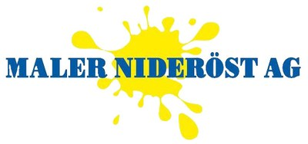




Frauen 2. Liga · Team Uri 1

Saisonbericht Team Uri Frauen 1
Die Saison 2025/26 stellte das Team Uri Frauen 1 vor besondere Herausforderungen, denn die Rückrunde musste ohne offizielle/n Trainer/in bestritten werden. Die Verantwortung übernahm der Spielerinnenrat, bestehend aus den fünf Aktivspielerinnen Dominique Scheiber, Anita Arnold, Svenja Arnold, Julia Novacic und Noreen Häfliger. Gemeinsam organisierten sie die Vorbereitung, Trainings und Spiele. Das Team Uri 1 war somit weitgehend auf sich allein gestellt – eine Situation, die grossen Zusammenhalt und Eigeninitiative erforderte.
Die Vorbereitung im Winter wurde intensiv gestaltet und durch drei Trainingsspiele ergänzt. Aufgrund von wetterbedingten Spielverschiebungen startete das Team Uri 1 nicht wie üblich in die Meisterschaft, sondern direkt mit dem Cup-Viertelfinal gegen Willisau. Dort zeigte man ein überzeugendes Spiel über 90 Minuten und gewann deutlich mit 5:0.
In den darauffolgenden vier Meisterschaftsspielen konnte jedoch nicht ganz an diese Leistung angeknüpft werden. Die Bilanz: zwei Siege, ein Unentschieden und eine Niederlage.
Ein weiteres Highlight folgte im Cup-Halbfinal gegen Obwalden. Mit einem souveränen 7:2-Sieg zeigte das Team Uri 1 wohl seine beste Saisonleistung und zog verdient in den Cupfinal ein. Die Mannschaft dominierte das Spiel über weite Strecken und überzeugte sowohl spielerisch als auch kämpferisch.
Anschliessend folgten drei weitere Meisterschaftsspiele, von denen zwei gewonnen werden konnten, darunter ein wichtiger Sieg gegen die Leaderinnen aus Balerna.
Der Höhepunkt der Saison war klar der Cupfinal gegen Frauenfussball Seetal. Uri nahm sich vor, erneut die starken Cup-Leistungen abzurufen. Der Start gelang nach Mass: Bereits nach fünf Minuten ging das Team Uri 1 mit 1:0 in Führung. In einer grösstenteils ausgeglichenen Partie erspielte man sich weitere Chancen, konnte diese jedoch nicht nutzen. Seetal hingegen war bei Standardsituationen effizient und erzielte drei Tore, wodurch das Spiel leider mit 3:1 verloren ging.
Zum Saisonabschluss standen danach noch zwei Meisterschaftsspiele auf dem Programm, mit einem Sieg und einer Niederlage.
Fazit der Saison
Trotz schwieriger Umstände ohne Trainer/in zeigten die Frauen vom Team Uri 1 grossen Einsatz und Zusammenhalt. Besonders im Cup konnten die besten Leistungen abgerufen werden, auch wenn die Krönung im Final leider ausblieb. In der Meisterschaft fehlten oft nur Kleinigkeiten zum Erfolg. Am Ende schliesst das Team Uri Frauen 1 die Saison auf dem 5. Tabellenplatz ab.
Zum Saisonende werden mit Dominique Scheiber und Monika Mulle zwei langjährige Spielerinnen verabschiedet. Vielen Dank für euren grossartigen Einsatz – ihr werdet der Mannschaft fehlen!
Ein besonderer Dank gilt auch dem Spielerinnenrat. Ohne seine Initiative wäre die Saison in dieser Form nicht möglich gewesen. Ebenfalls ein grosses Dankeschön an alle Unterstützer/innen, die das Team im Training und bei Spielen begleitet haben: Fabrice, Jasmin, Tim, Ramon, Igor & Sascha, Fabio, Ronny & Augusto.
Die kommende Saison bringt strukturelle Veränderungen mit sich: Die Frauen stellen neu nur noch eine Aktivmannschaft, welche von Fabrice Arnold als neuem Trainer geführt wird. Die Mannschaft freut sich über den frischen Impuls von Fabrice und blickt gespannt und motiviert auf die kommende Saison.
Team Uri Frauen 1
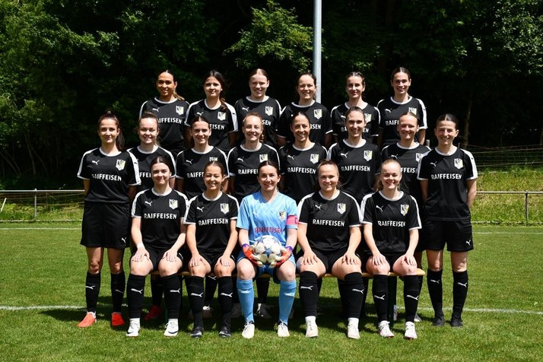 | 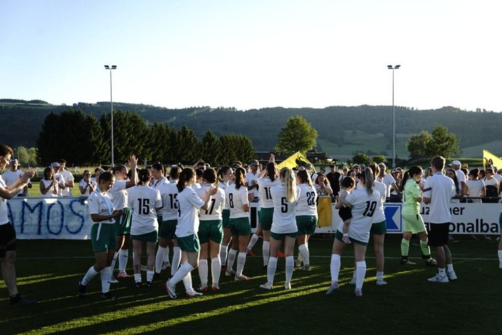
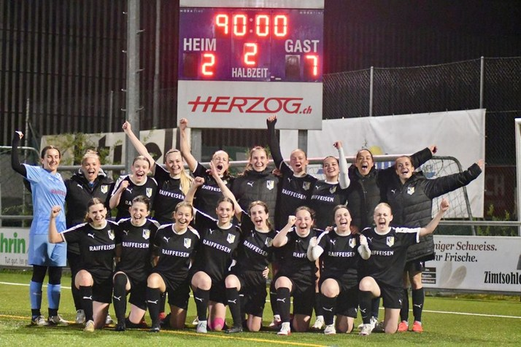 | 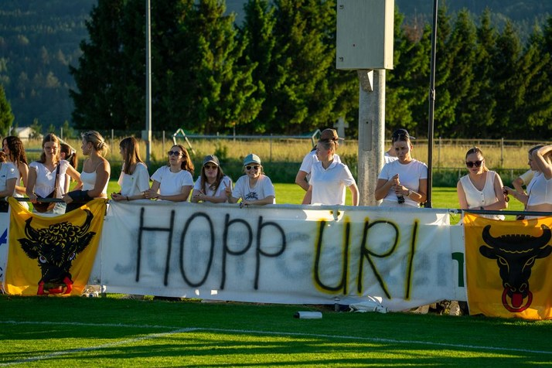

Schlusstabelle Frauen 2. Liga - Gruppe 1
Rg | Verein | Sp | S | U | N | Str | Tore | Pkt
1 | SC Balerna | 18 | 13 | 3 | 2 | 7 | 50 : 10 | 42
2 | FC Willisau | 18 | 13 | 2 | 3 | 11 | 45 : 18 | 41
3 | Frauenfussball Seetal | 18 | 12 | 3 | 3 | 3 | 53 : 14 | 39
4 | SG Stans-Engelberg I | 18 | 9 | 5 | 4 | 5 | 33 : 27 | 32
5 | Team Uri FFU | 18 | 9 | 4 | 5 | 6 | 38 : 29 | 31
6 | SG Obwalden I | 18 | 9 | 2 | 7 | 2 | 36 : 43 | 29
7 | Frauen Rottal-Malters | 18 | 6 | 3 | 9 | 7 | 46 : 41 | 21
8 | SC Nebikon | 18 | 4 | 1 | 13 | 7 | 21 : 41 | 13
9 | FC Baar II | 18 | 3 | 0 | 15 | 0 | 22 : 58 | 9
10 | SG Root/Adligenswil | 18 | 0 | 1 | 17 | 2 | 14 : 77 | 1
Sp Spiele · S Siege · U Unentschieden · N Niederlagen · Str Strafpunkte · Pkt Punkte
Sponsoren
Dress-Sponsor: Raiffeisen


Frauen 4. Liga · Team Uri 2

Saisonbericht Team Uri Frauen 2
Die zweite Mannschaft des Team Uri hat die Vorrunde der Meisterschaft mit viel Einsatz und Kampfgeist bestritten. Die Mannschaft startete die Saison mit einem neuen Trainerteam und einigen neuen Gesichtern. Anfangs brachte das eine grosse Umstellung mit sich. Den Urnerinnen gelang es jedoch, sich schnell einzuspielen und so bereit für die Meisterschaft zu sein.
Im Verlauf der Vorrunde zeigten sich die Urnerinnen immer wieder von ihrer kämpferischen Seite. Es wurde versucht, Chancen herauszuspielen und das Spiel zu kontrollieren. Dabei zeigte sich, dass oftmals das letzte Quäntchen Glück fehlte – sei es vor dem gegnerischen Tor oder in der eigenen Verteidigung. So entstanden, trotz guter Aktionen und hoher Einsatzbereitschaft, nicht immer die erhofften Ergebnisse. Durch diese Niederlagen und Rückschläge liessen sich die Urnerinnen jedoch nicht unterkriegen. Besonders auffallend war, dass die Spielerinnen gemeinsam kämpften und sich gegenseitig halfen. Auch in hektischen Momenten versuchten sie zusammenzuspielen und glaubten stetig an den Sieg.
Die Resultate waren über die Saison verteilt ein wenig schwankend. Trotzdem gelangen ihnen 2 Siege und 1 Unentschieden. Schlussendlich belegte die 2. Mannschaft vom Team Uri den 5. Rang in der Tabelle. Dabei konnten sich die Urnerinnen im Verlauf der Vorrunde positiv entwickeln, wuchsen als Team zusammen und zeigten eine starke Willenskraft. In der Winterpause wurde an Technik und Kondition gearbeitet.
Die Rückrunde der Saison 2025/26 war für das Team Uri Frauen II von Höhen und Tiefen geprägt. Trotz einiger Herausforderungen zeigte die junge und engagierte Mannschaft während der gesamten Saison grossen Einsatz, Teamgeist und ihr vorhandenes Potenzial.
Die Rückrunde begann mit zwei Unentschieden gegen den FC Aegeri und den späteren Gruppensieger Zug 94. Zu den Höhepunkten gehörten der überzeugende 6:2-Heimsieg gegen den FC Malcantone sowie der 3:2-Auswärtserfolg gegen den FC Baar III. Nach der 0:2-Niederlage gegen den SC Schwyz II setzte das Team mit einem 2:1-Sieg gegen den späteren Tabellenzweiten SC Goldau einen gelungenen Schlusspunkt unter die Saison.
Mit einem lachenden und einem weinenden Auge blicken wir auf die vergangene Spielzeit zurück. Schweren Herzens verabschieden wir unser Trainerteam, Dani Schibli und Joelle Schibli. Für ihren unermüdlichen Einsatz, ihre wertvolle Unterstützung und ihr grosses Engagement danken wir ihnen von Herzen.
Ebenso verabschieden wir uns von unseren Mitspielerinnen Nele Abel, Mia Sari, Geraldine Fedier, Xenia Krucker, Lejla Musliu, Tabea Gisler, Miren Brand und Jasmin Püntener. Vielen Dank für euren Einsatz, euren Teamgeist und die vielen gemeinsamen Erinnerungen.
Mit dem Ende dieser Saison schliesst sich für das Team Uri Frauen II ein besonderes Kapitel. Gemeinsam werden wir uns dem Damen 1 anschliessen und freuen uns darauf, diese neue Herausforderung mit viel Motivation und Zusammenhalt anzugehen.
Team Uri Frauen 2
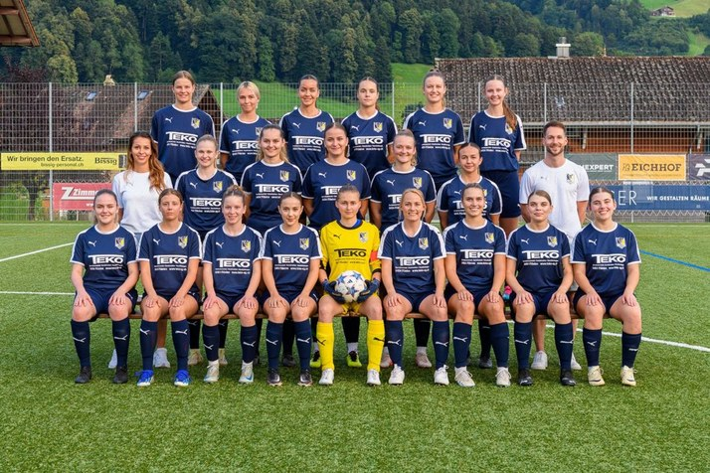 | 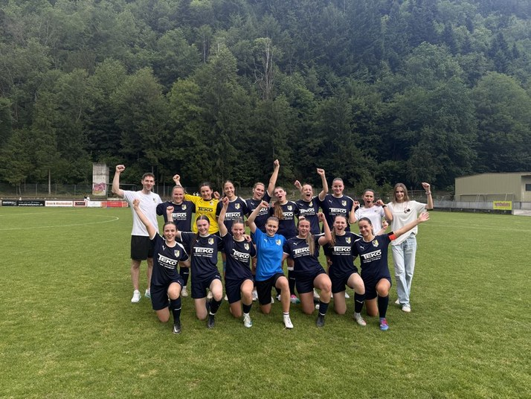

Schlusstabelle Frauen 4. Liga - Gruppe 1
Rg | Verein | Sp | S | U | N | Str | Tore | Pkt
1 | Zug 94 | 14 | 9 | 3 | 2 | 3 | 40 : 13 | 29
2 | SC Goldau | 14 | 9 | 1 | 4 | 4 | 40 : 20 | 27
3 | SC Schwyz II | 14 | 8 | 2 | 4 | 2 | 39 : 20 | 25
4 | FC Malcantone | 14 | 6 | 1 | 7 | 2 | 41 : 43 | 18
5 | Team Uri Frauen II | 14 | 5 | 4 | 5 | 9 | 22 : 20 | 18
6 | FC Aegeri Frauen | 14 | 1 | 5 | 8 | 0 | 11 : 66 | 7
7 | FC Baar III | 14 | 2 | 2 | 10 | 7 | 13 : 34 | 7
8 | SC Cham II | R 14 | 3 | 8 | 3 | 2 | 28 : 18 | 10
Sp Spiele · S Siege · U Unentschieden · N Niederlagen · Str Strafpunkte · Pkt Punkte
Sponsoren
Dress-Sponsor: TEKO Oberflächentechnik AG


Junioren
Juniorenobmann Iwan Herger
Rückblick Frühlingsrunde 2026

Von unnützen Statistiken und Hard Rock
Die Schattdorfer A- bis D-Junioren haben in der vergangenen Frühlingsrunde bei 36 Siegen im Durchschnitt 4,24 mehr Tore als ihre Gegner geschossen. Klar gibt es wesentlich aussagekräftigere Statistiken als diese! Natürlich lebt der Fussball von Zahlen, Tabellen und Resultaten. Doch geht es vor allem im Juniorenbereich um wesentlich mehr: nämlich um die fussballerische und persönliche Entwicklung der jungen Spielerinnen und Spieler. Siege sollen gemeinsam gefeiert werden, aber ebenso wichtig ist das Lernen, mit Niederlagen umzugehen. Jugendförderung entsteht nicht durch Tore, sondern durch Charakterbildung, Teamgeist und Freude am Spiel.
Nicht optimal starteten die A-Junioren in die Frühlingsrunde. Nach Veränderungen im Kader und verletzungsbedingten Ausfällen musste sich die Mannschaft zunächst neu finden. Von Spiel zu Spiel steigerte sich das Team jedoch deutlich. Dank gewonnener Partien gegen Spitzenreiter Cham und einem abschliessenden 6:0 gegen Perlen-Buchrain beendeten die Schattdorfer die Saison in der höchsten Juniorenliga, der Youth League, auf dem hervorragenden 3. Rang.
Nach diversen Mutationen im Winter war das Kader der Ba-Junioren personell eher knapp besetzt. Dies wirkte sich auf die Trainingspräsenz aus, und einige Trainings mussten aufgrund mangelnder Teilnehmerzahl abgesagt werden. Gegen vermeintlich schwächere Gegner tat sich das Team phasenweise schwer und liess einige Punkte liegen. Dennoch resultierte am Ende ein guter 4. Rang. Der FC Schattdorf bedankt sich an dieser Stelle beim scheidenden Trainer Lon Simonaj für dessen Einsatz.
Anders präsentierte sich die Situation bei den Bb-Junioren. Hier war die Trainingspräsenz sehr hoch. In der Frühlingsrunde spielte die Mannschaft neu in der Gruppe mit Nidwaldner und Luzerner Teams — eine klar schwerere Gruppe, wie sich herausstellte. Die Bb-Junioren spielten nicht nur erfolgreich, sondern auch ausserordentlich fair. Sie sicherten sich den 3. Tabellenrang, und mit nur 3 Strafpunkten gehörten die Schattdorfer zu den fairsten Teams in dieser Gruppe.
Ein treuer, wenn auch unerwünschter Begleiter der Ca-Mannschaft blieb die Verletzungshexe. Wie schon zuvor in der Herbstrunde fielen wichtige Teamstützen aus und schwächten die Mannschaft. In einer sehr starken Gruppe konnte sich das Team leider nicht behaupten, und der Abstieg in die 2. Stärkeklasse konnte nicht verhindert werden. Die meisten Spieler werden in der kommenden Saison in den beiden B-Teams zum Einsatz kommen.
Vier Minuten vor Meisterschaftsende gelang den Cb-Junioren ein grosser Coup: Im Derby gegen Altdorf erzielten sie den Treffer zum 1:2-Auswärtssieg. Dadurch verbesserten sie sich noch vom 5. auf den ausgezeichneten 2. Tabellenrang.
Das Da-Team entwickelte sich im Frühling zu einer «richtigen Einheit», einer eingespielten Mannschaft mit starkem Zusammenhalt. Dem Trainerteam ist es gelungen, den Kids die «Essenzen» für eine erfolgreiche Juniorenarbeit zu vermitteln. Dies zeigte sich auch in den Resultaten: 5 Siegen standen 3 Niederlagen und 1 Unentschieden gegenüber.
Die Db-Junioren schienen in dieser Saison häufig nach dem Motto «alles oder nichts» gespielt zu haben. In der Frühlingsrunde gab es kein Unentschieden zu notieren, dafür 5 Siege und deren 3 Niederlagen.
AC/DC: Die Dc-Junioren haben gerockt! 10:0 gegen die Kickers, 7:1 gegen Brunnen. Sins wurde mit 5:0 abgefertigt. Und wie bei Rockstars gab es auch mal einen Kater: eine 6:0-Niederlage in Ibach. «Das Team entwickelte sich sowohl sportlich als auch menschlich hervorragend», lobt das engagierte Trainerteam. Das Team blieb in den vergangenen 3 Jahren praktisch unverändert und hat den Aufstieg von der 3. in die 2. und dann in die 1. Stärkeklasse geschafft! Eine aussergewöhnliche Leistung, welche mit Fleiss, Teamgeist und Einsatzbereitschaft erreicht wurde. Das Torverhältnis von 53:17 spricht für sich. Hells Bells!
Nach einer starken Herbstrunde wagten die Dd-Juniorinnen und -Junioren das Abenteuer in der höheren 2. Stärkeklasse. Bei diesem Entscheid war allen klar, dass der FCS-Statistiker wohl weniger Siege notieren darf. Tatsächlich gingen die meisten Partien verloren. Der gute Teamspirit war immer da, und darauf darf die ganze Mannschaft stolz sein! Aus Niederlagen lernt man bekanntlich mehr, und dies hat die Kids sowohl in fussballerischer als auch menschlicher Sicht klar weitergebracht. Die Mädels wechseln nun zum Frauenfussball FF14/FF17, und auch bei den Jungs gibt es in der Sommerpause viele Veränderungen.
Beim De-Team handelt es sich wohl um die «prominenteste» Juniorenmannschaft des FC Schattdorf. Jedenfalls erschienen die Jungs regelmässig bzw. am meisten aller Juniorenmannschaften im Urner Wochenblatt, oft sogar mit Foto. Kein Wunder, denn über erfolgreiche Mannschaften wird gerne berichtet. Als eines der jüngsten Teams in der höchsten Elite-Kategorie liessen sie ihren Gegnern nicht viele Punkte übrig. Ein spielerisch und kämpferisch starkes Kollektiv zeichnet das FCS-De-Team aus.
An einem Spiel der Df-Junioren wird es garantiert nie langweilig. Es handelt sich um Spiele mit Torgarantie: In 6 ausgewerteten Spielen sind 109 Tore gefallen, also 18,17 Goals pro Spiel! Leider schossen hier die Gegner weit mehr als die doppelte Anzahl Tore.
Die Weiterentwicklung jedes einzelnen Spielers und jeder einzelnen Spielerin stand bei den älteren E-Junioren im Fokus. Beim Ea-Team wurde dieses Ziel klar erreicht und sogar mit zahlreichen Videobeweisen dokumentiert. Die meisten Spiele in der 1. Stärkeklasse konnten siegreich gestaltet werden. Das Turnier in Schwyz bleibt den Eb- und Ec-Teams sicher in Erinnerung: Sie dominierten ihre Gegner und gewannen alle ihre Partien. Bei den Ed/Ee-Junioren spielten vorwiegend die jüngeren Jahrgänge in der 2. Stärkeklasse. Vor allem im Format 3 gegen 3 zeigten die Schattdorfer spielerisch starke Leistungen und hatten ihre Gegner oft gut im Griff. Im 6-gegen-6-Spiel besteht noch Entwicklungspotenzial. Die Basis für die kommende Saison ist gelegt, und der FCS kann erneut mit zwei ausgeglichenen Teams antreten, künftig sogar in der 1. Stärkeklasse. Ohne Auswechselspieler trat die Ef-Equipe beim Turnier in Buochs an, und trotzdem gab es viel zu jubeln. Die jungen Fussballer zeigten hervorragenden Einsatz und gestalteten die meisten Spiele erfolgreich.
Nicht ausschliesslich um Fussball geht es bei der «FF-Turngruppe». Zwischendurch zeigen die Girls auch gerne einen Überschlag oder andere turnerische Kunststücke. Mit dem Zuhören klappt es bei den Traineranweisungen nicht immer perfekt, denn die Gespräche untereinander sind oft in vollem Gange. Weibliches Multitasking eben! Viel wichtiger als die Resultate sind den Mädels die gemeinsamen Erlebnisse. Ein perfekter Turniertag gelang den Girls in Oberägeri, wo tatsächlich alle Spiele gewonnen wurden.
Bei den F-Junioren geht es mit viel Energie und Freude zu und her. Die Kinder lernen von ihren Trainern mit Begeisterung neue Techniken – oder bringen sich diese gleich selber bei. Der Spass am Spiel steht immer im Vordergrund. Dabei spielt das Ausbildungsformat «play more football» mit dem Spiel auf kleine und grössere Tore eine wichtige Rolle in der Grundausbildung. Bei vielen der jüngsten Kicker ist bereits heute zu erkennen, dass sie auch in den höheren Kategorien für Furore sorgen können.
Und zum Schluss noch etwas sehr Wichtiges: Wenn die Schattdorfer Junioren in der Frühlingsrunde verloren (insgesamt 43-mal), dann hat der Gegner im Durchschnitt 4,32 Tore mehr geschossen!
Juniorenpresse: Linus Epp

Die Juniorenabteilung in Bildern
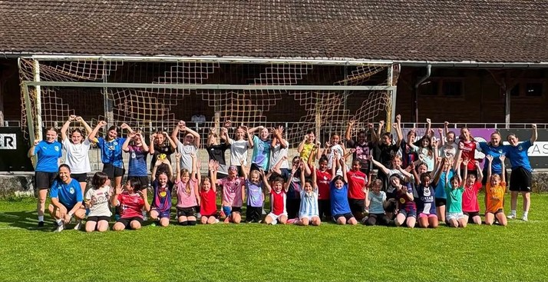 | 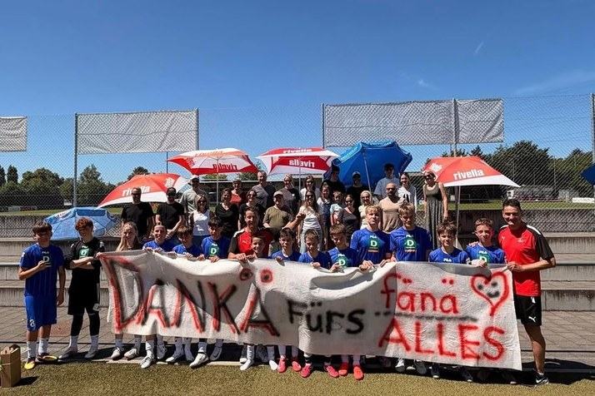
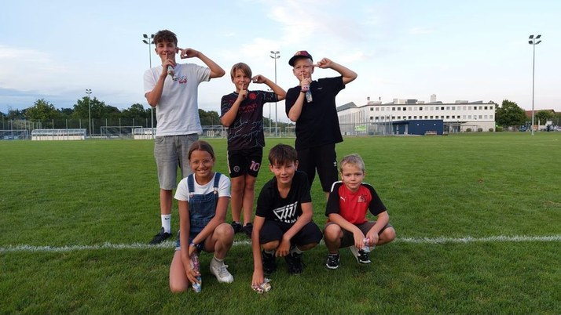 | 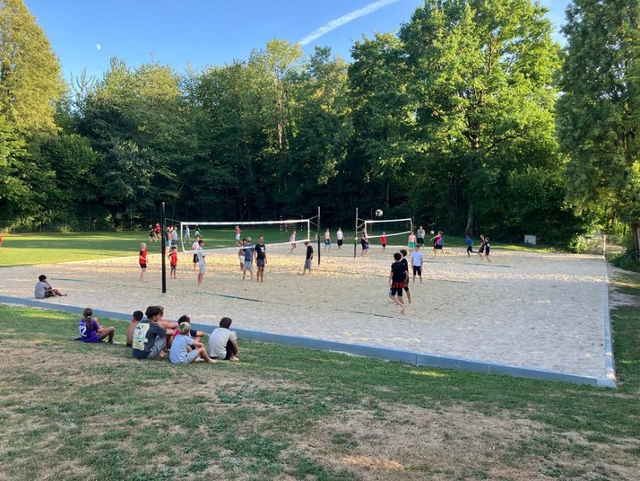
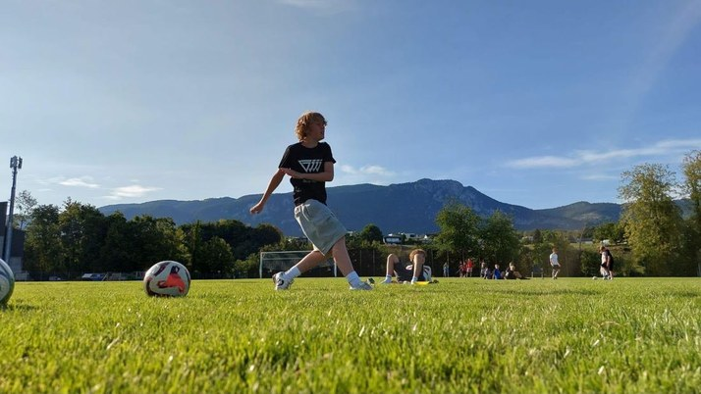 | 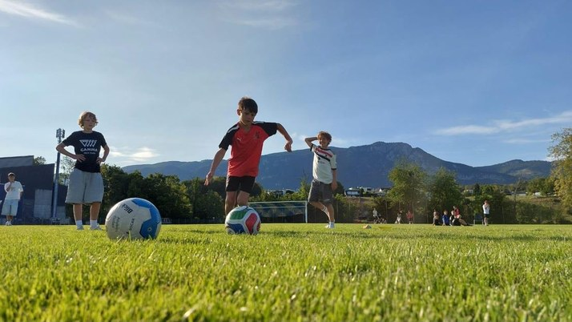
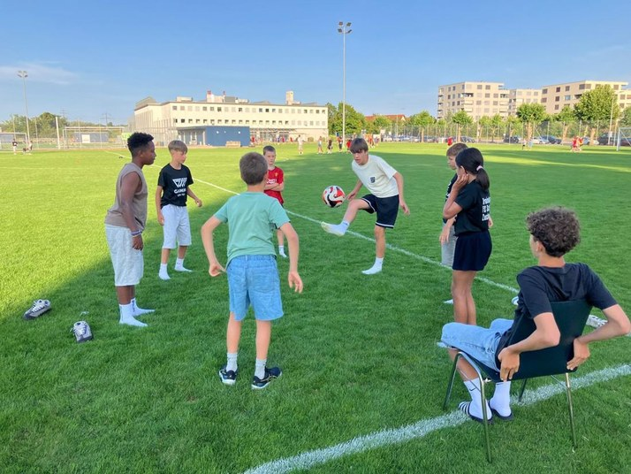

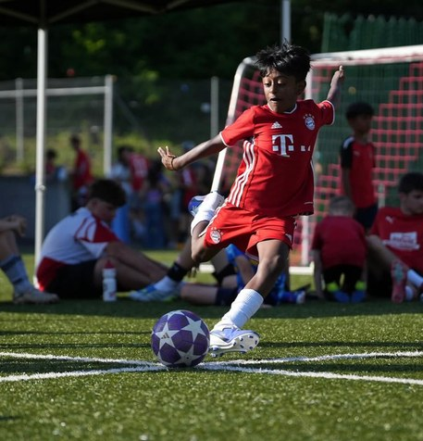 | 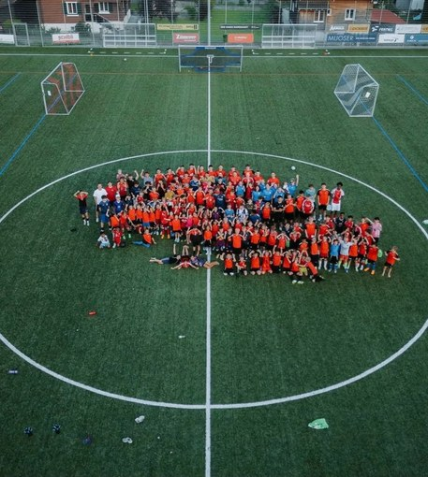 | 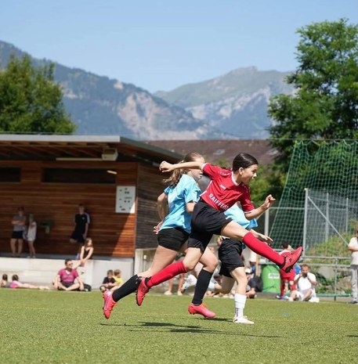
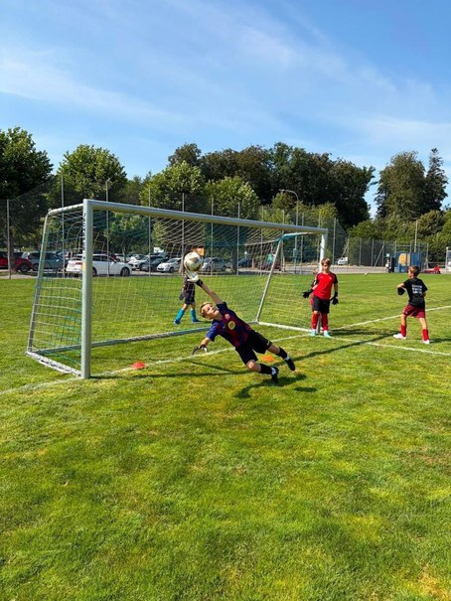 | 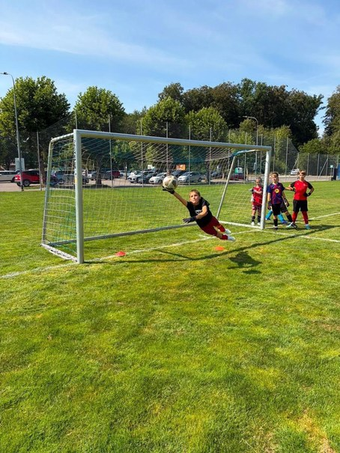 | 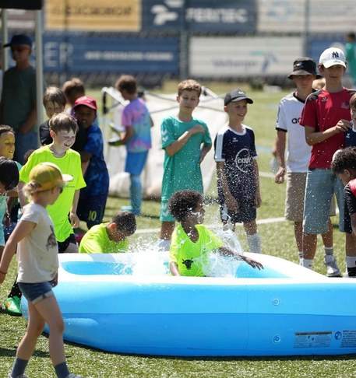
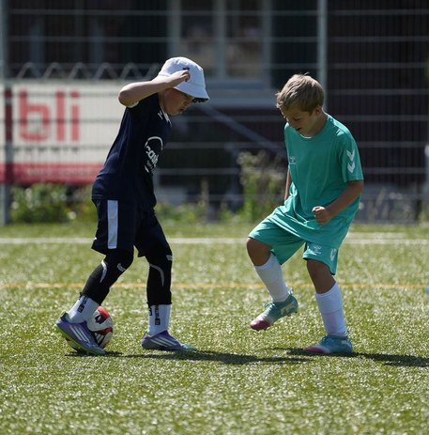 | 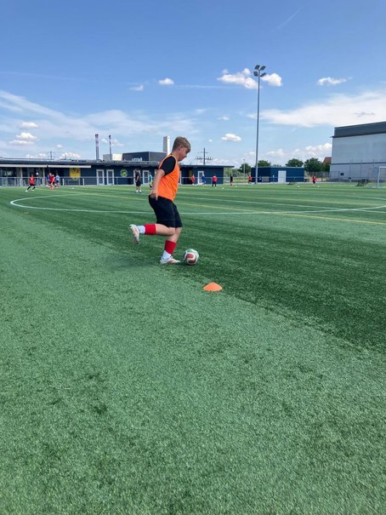 | 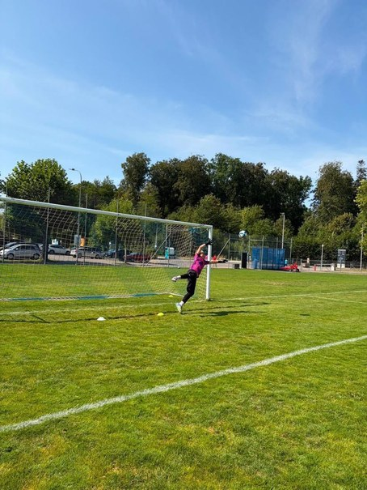
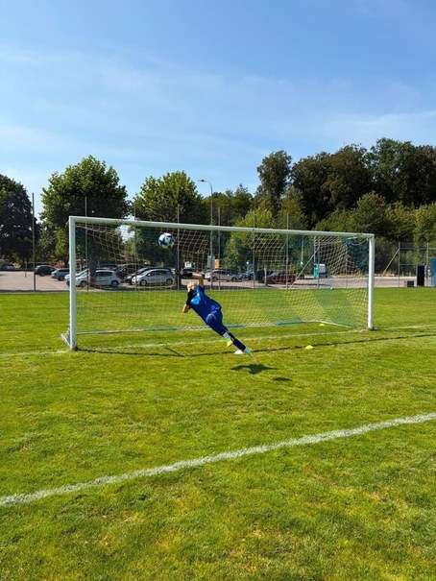 | 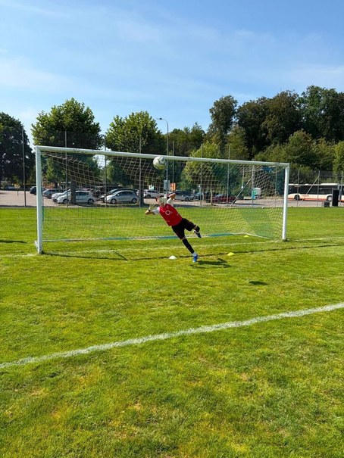 | 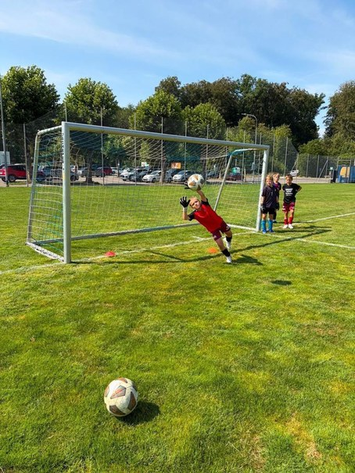
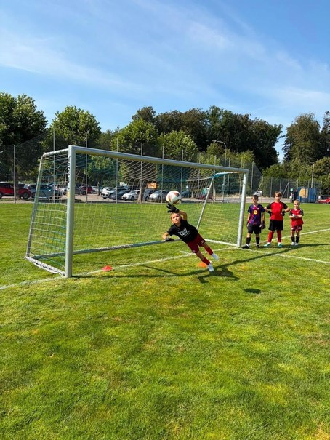

Sponsoren
Junioren-Nachwuchs-Patronat: GAMMA AG


Sonstiges
Weitere Bilder aus dem Vereinsjahr — nicht verwendetes Material
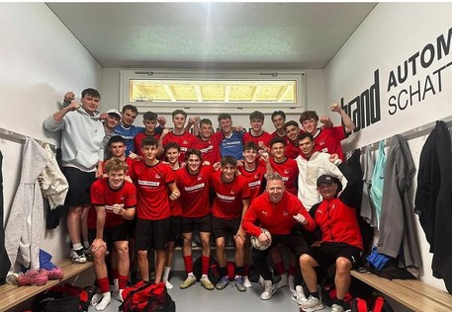 | 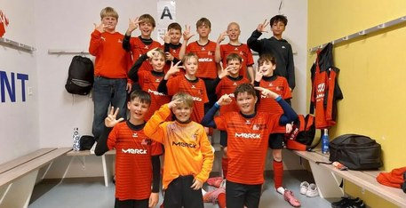 | 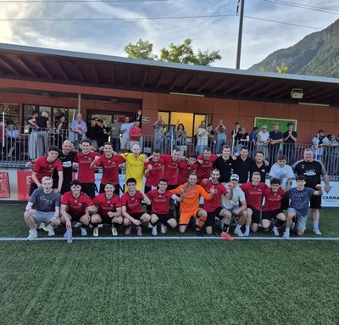
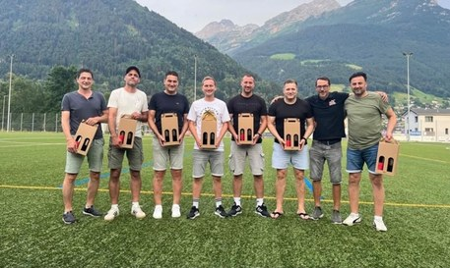 | 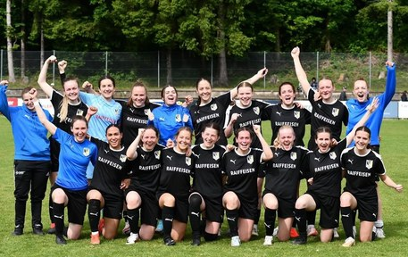 | 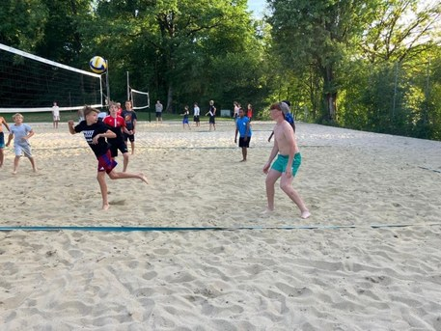
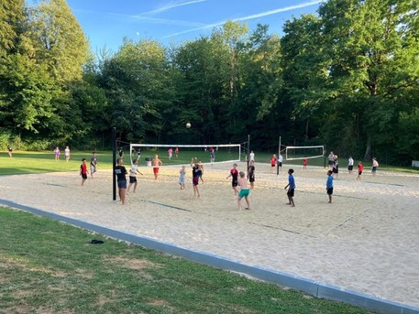 | 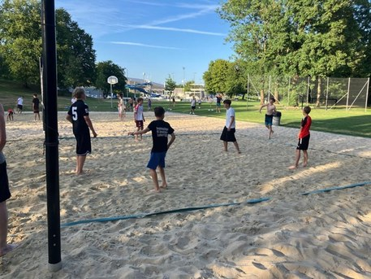 | 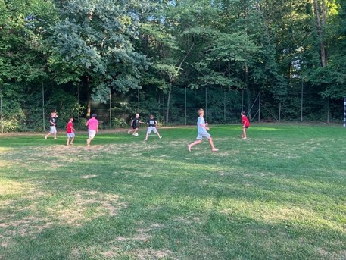
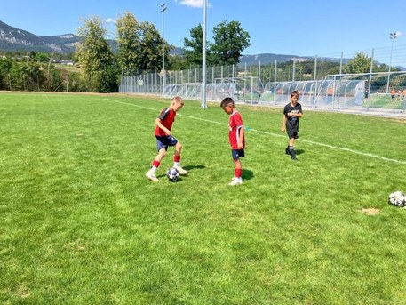 | 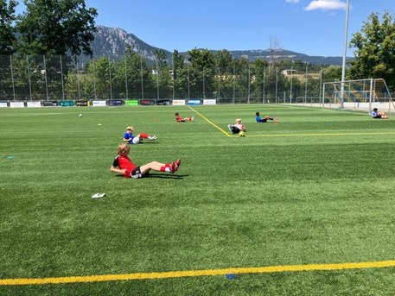 | 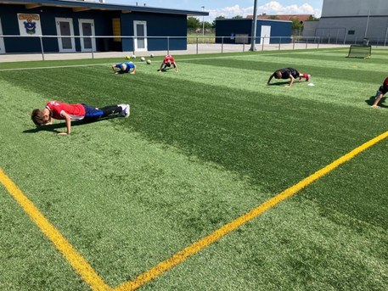
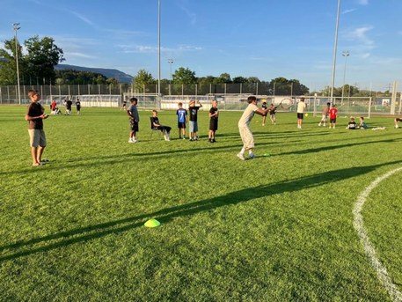 | 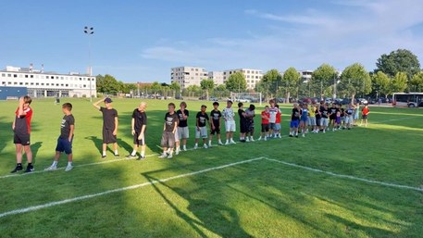 | 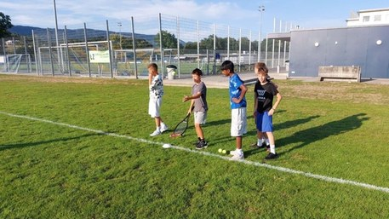
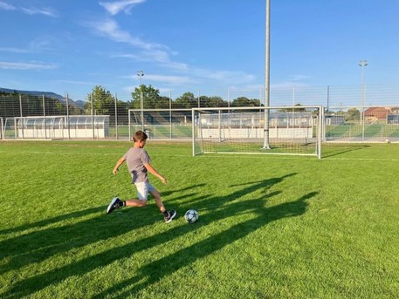 | 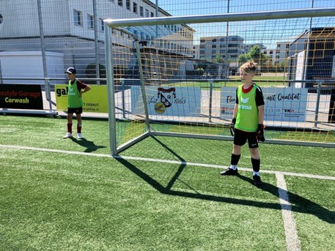 | 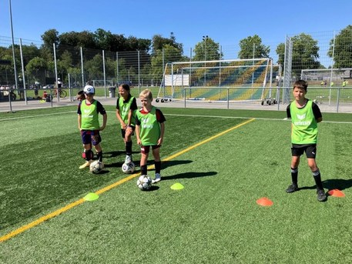
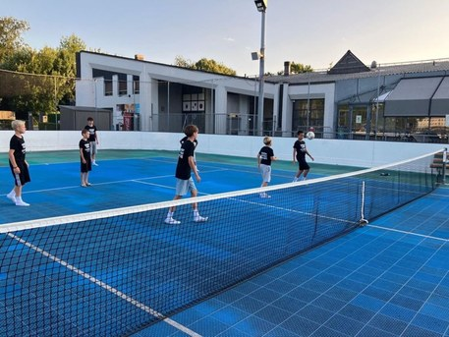 | 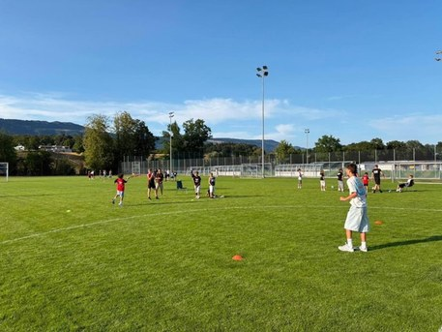 | 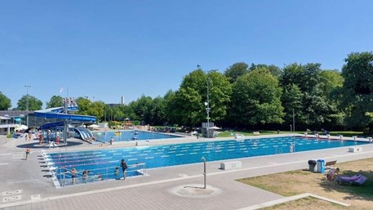
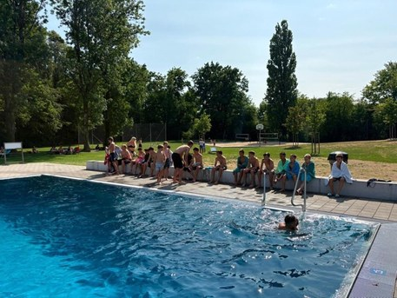 | 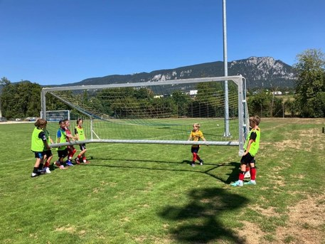 | 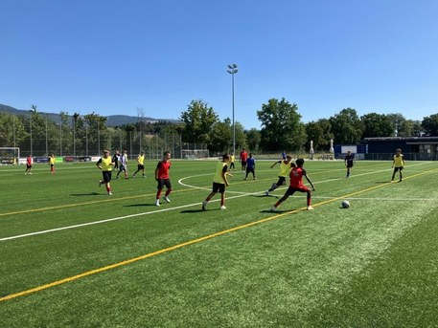
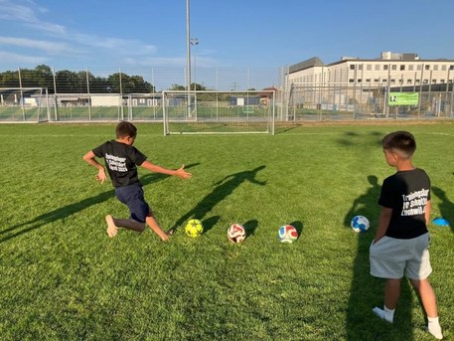 | 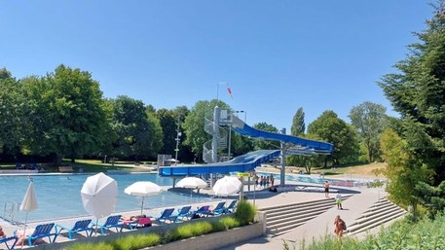 | 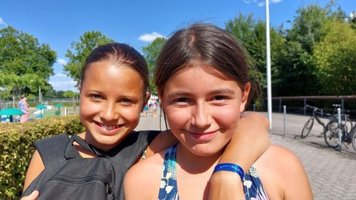
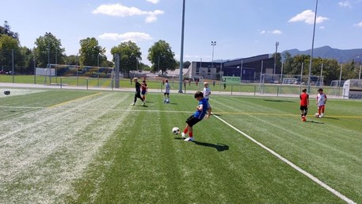 | 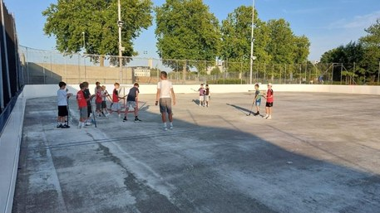 | 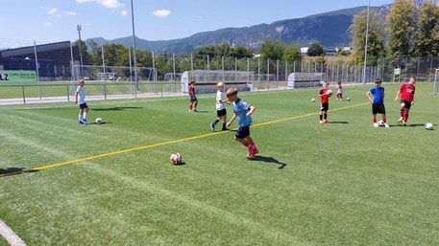
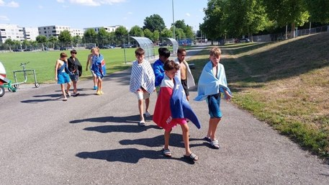 | 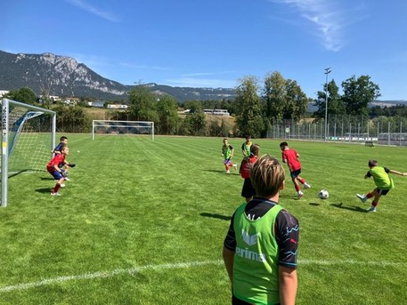 | 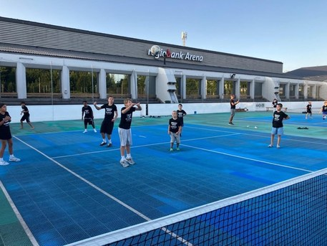
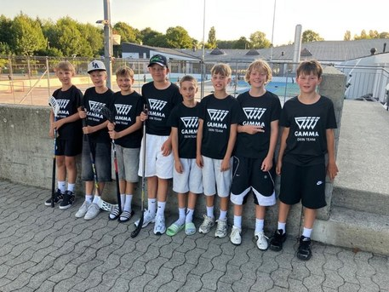 | 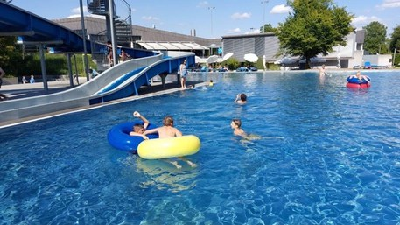 | 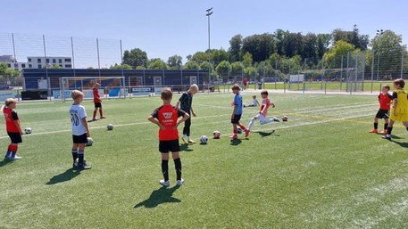
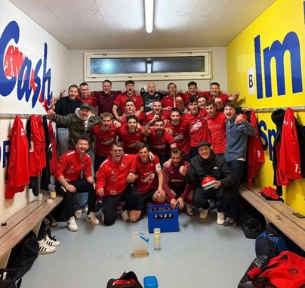 | 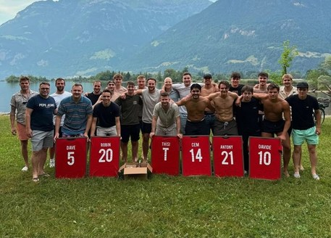 | 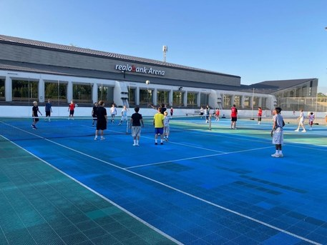
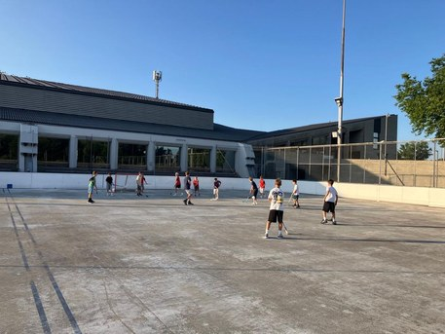 | 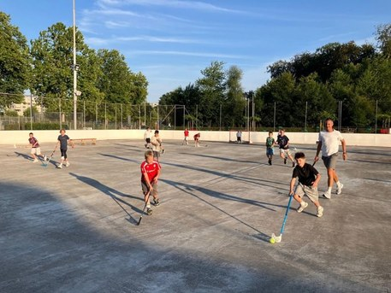 | 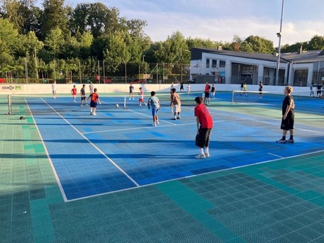
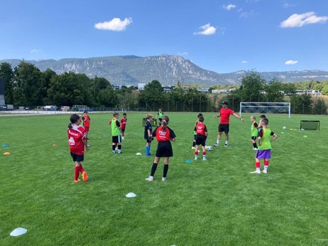 | 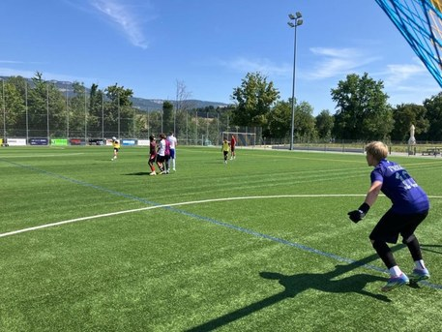 | 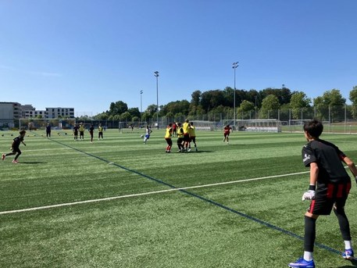
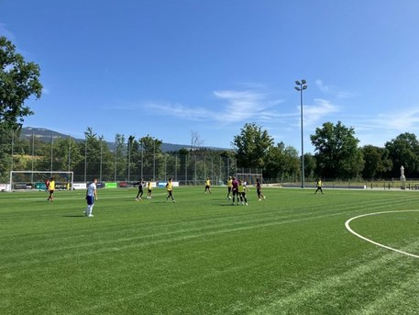 |  | 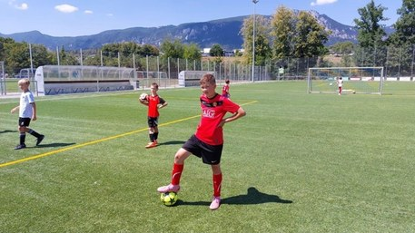
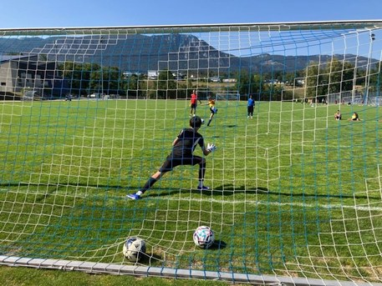 | 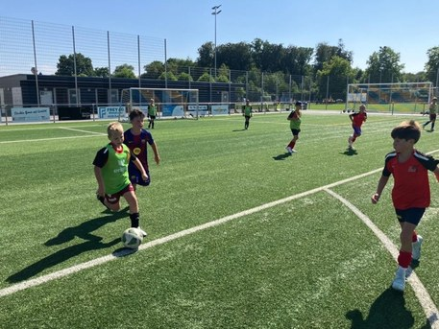 | 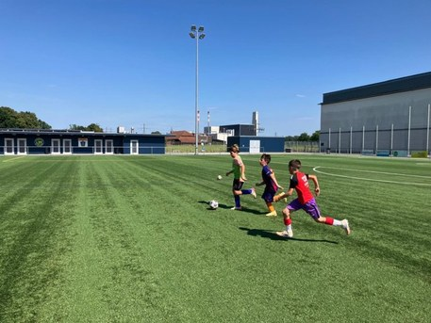
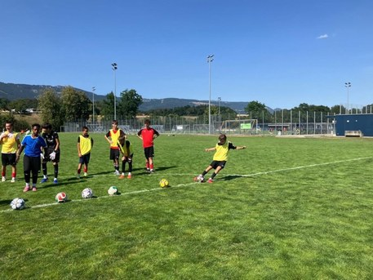 | 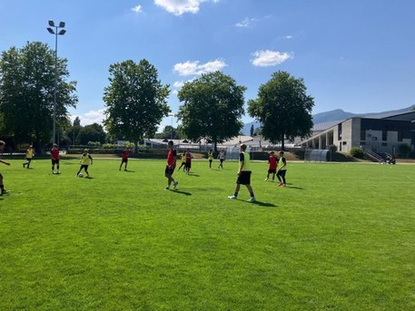

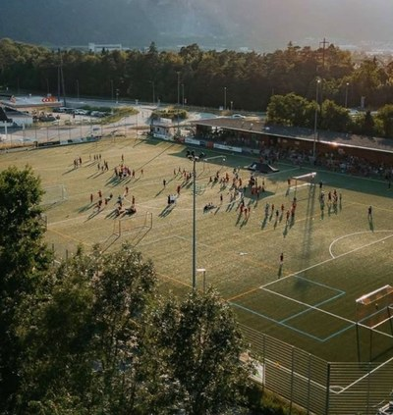 | 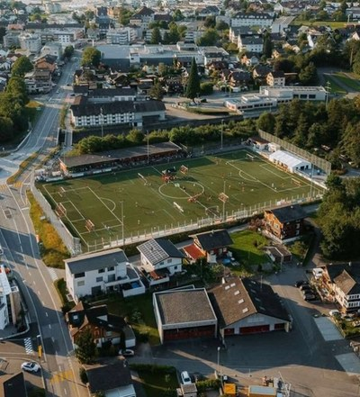 | 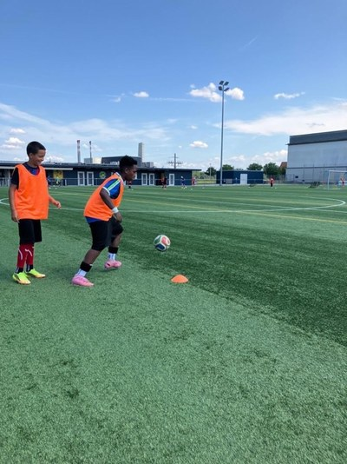 | 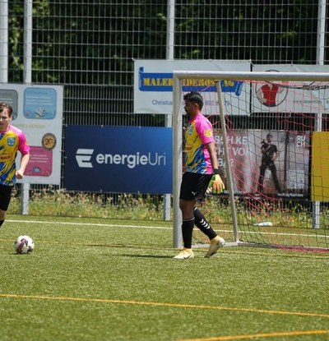
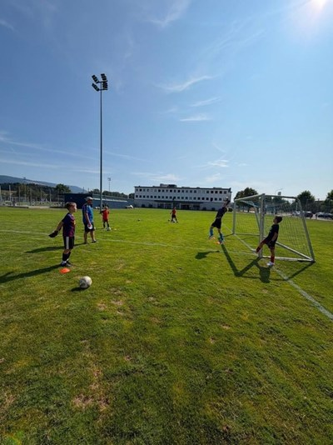 | 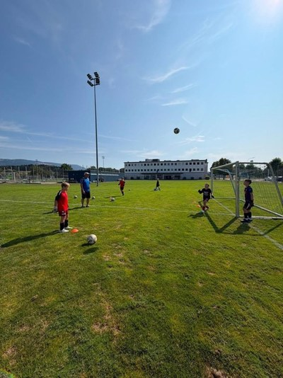 | 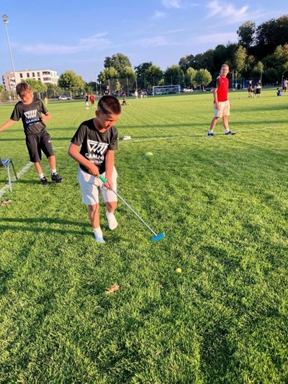 | 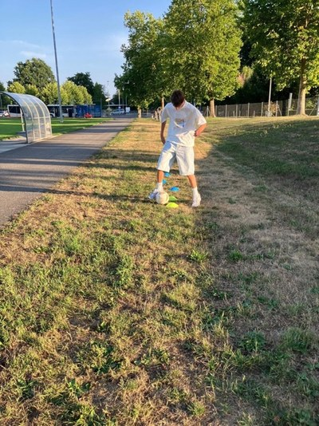
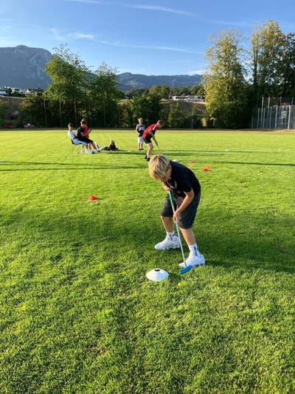 | 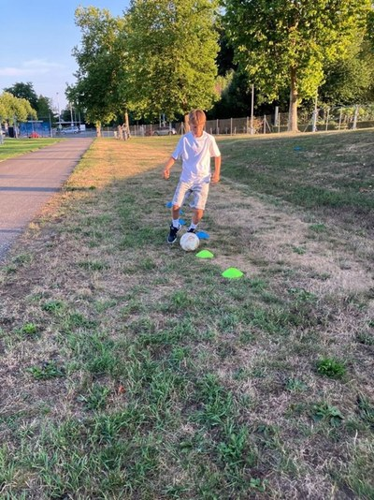 | 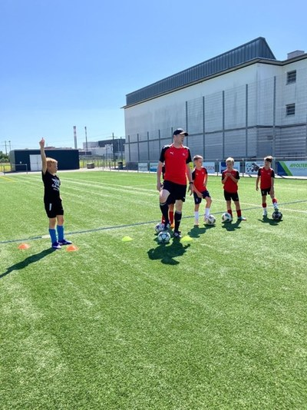 | 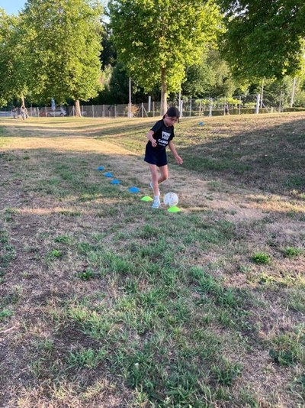
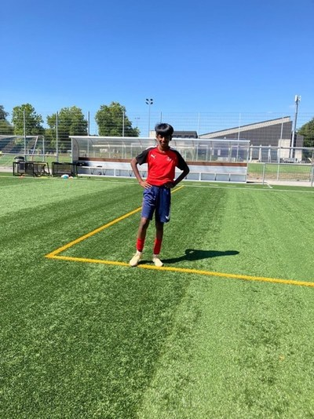 | 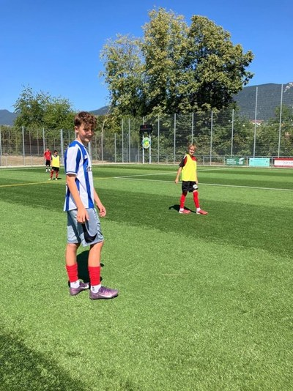 | 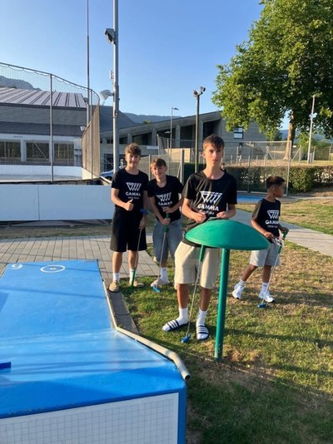 | 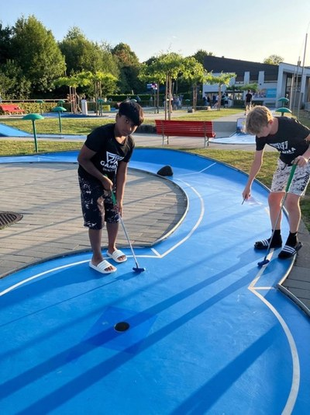
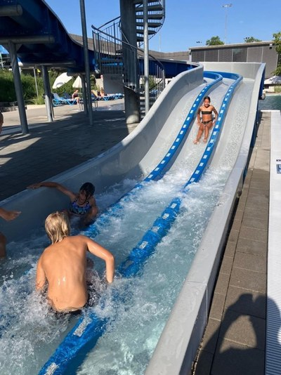 | 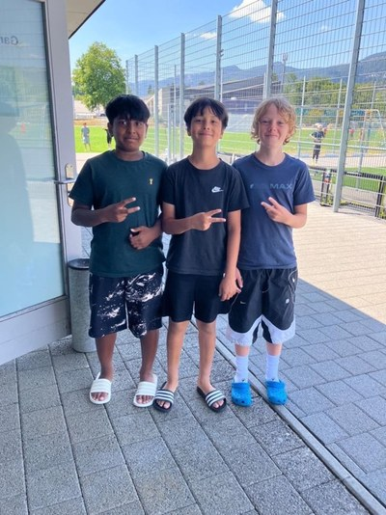 | 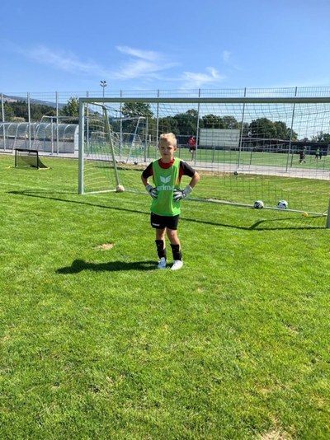 | 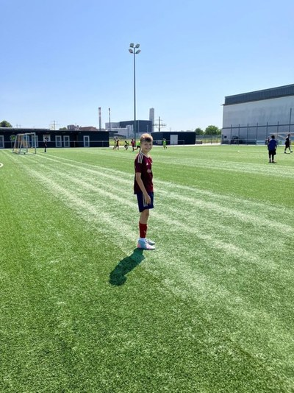
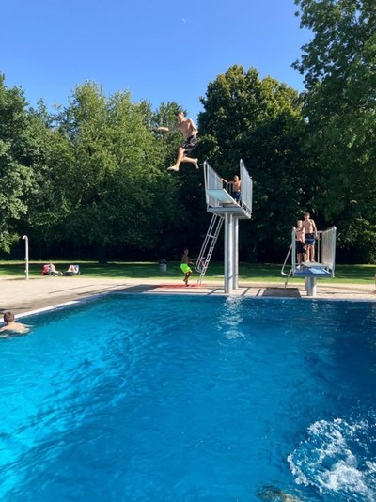 | 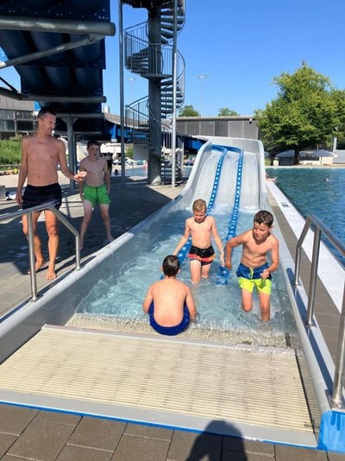



Fussballschule

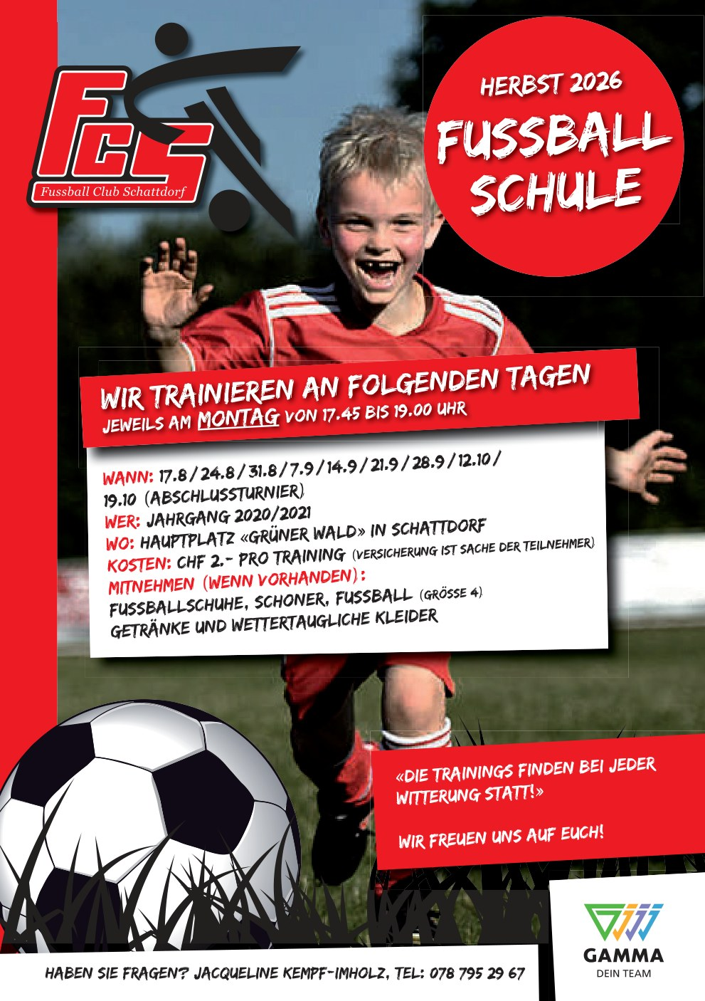
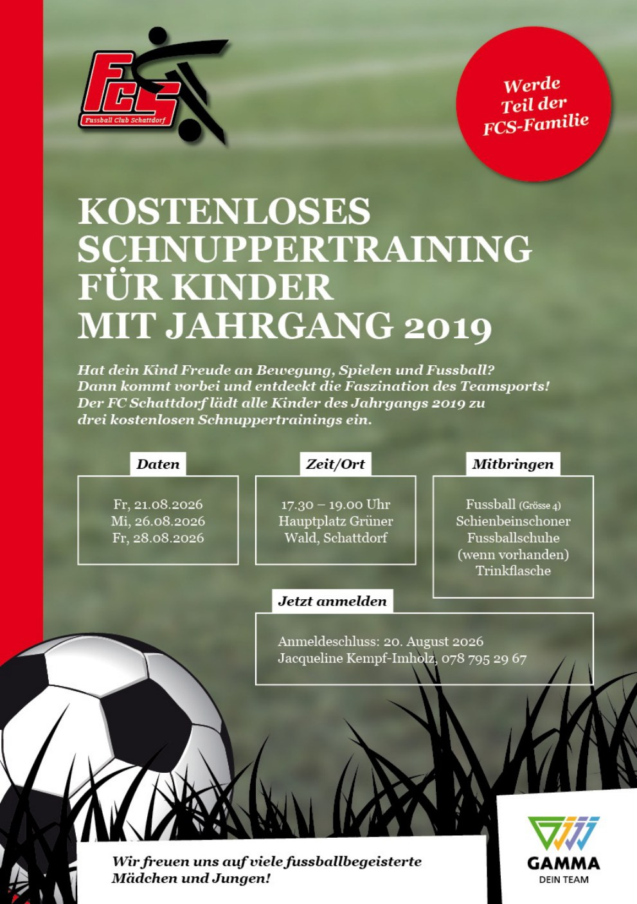

Trainer gesucht

